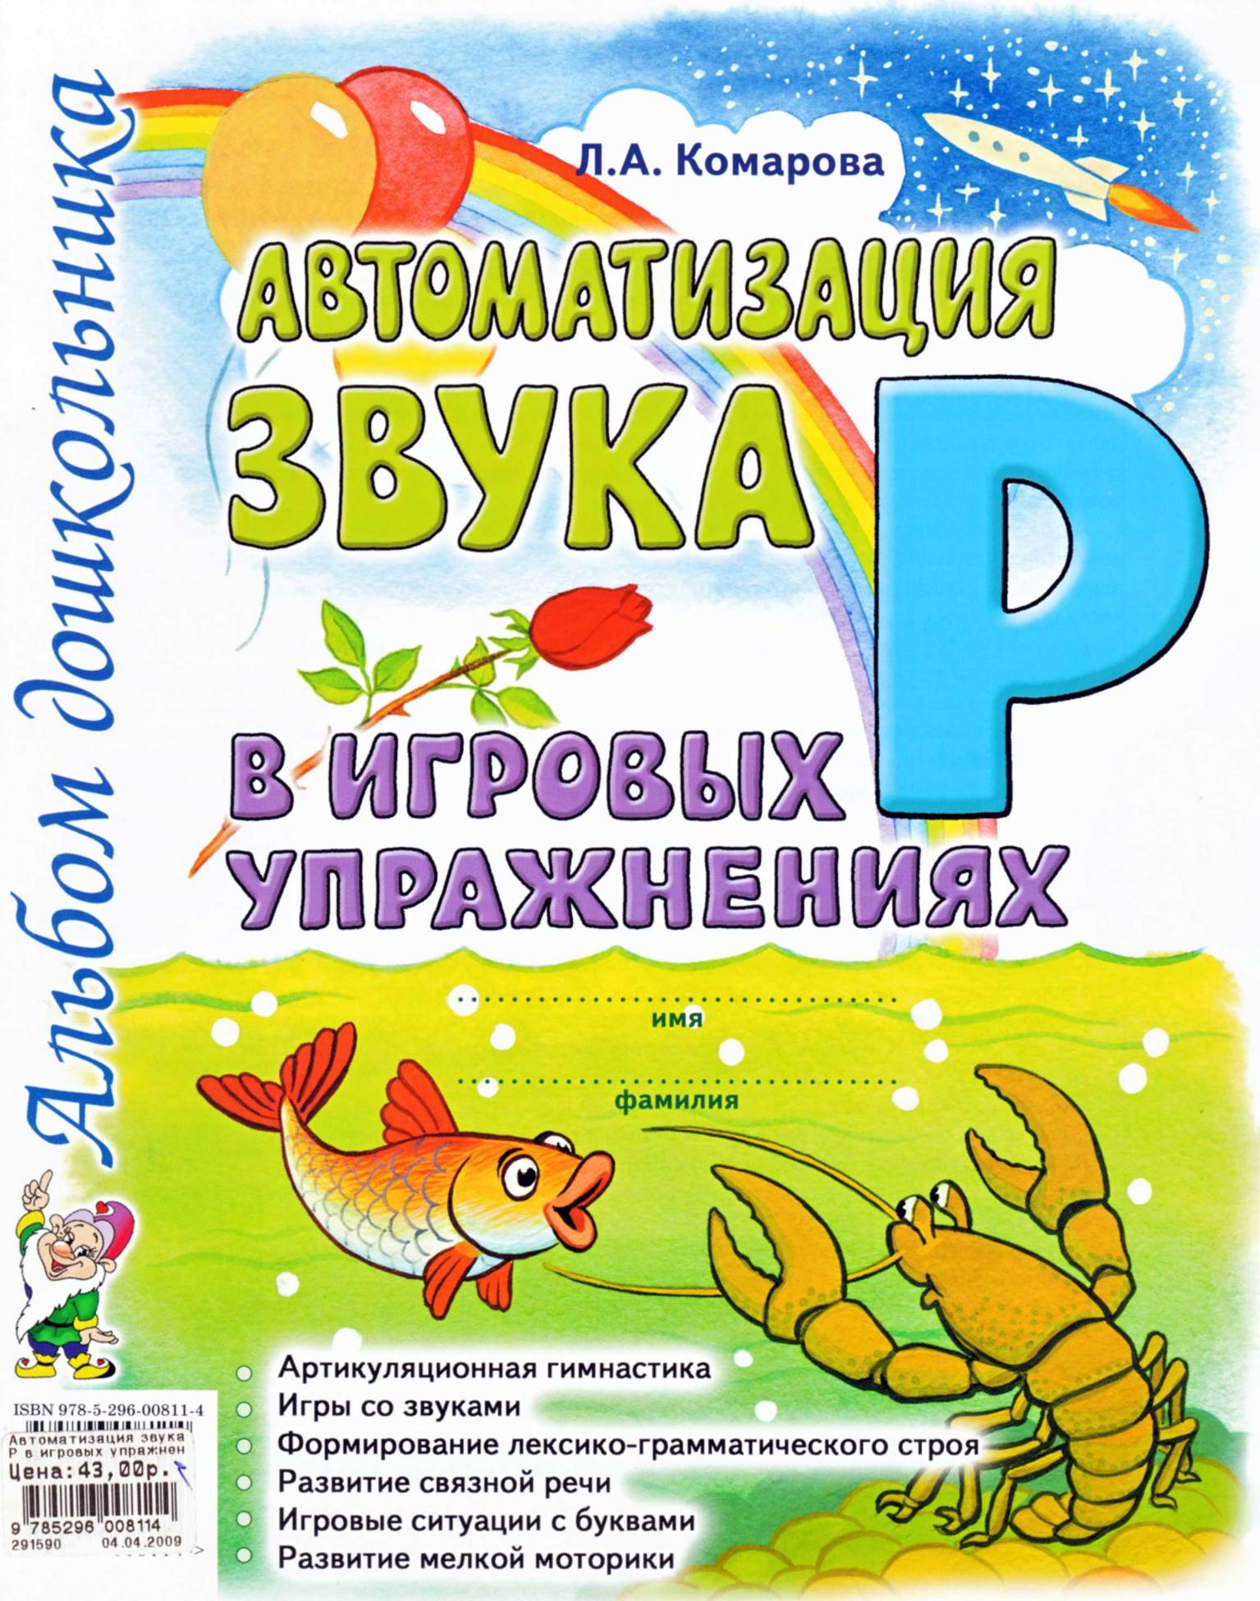
ВВЕДЕНИЕ
Вниманию логопедов предлагается система упражнений по автоматизации звука «Р». Материал, представленный в данном пособии, превращает однообразную и монотонную работу по закреплению произношения звука в интересную игру. Одновременно с автоматизацией звука у ребенка совершенствуется навык чтения, развивается мелкая моторика, творческое воображение.
Работа по данному пособию способствует более быстрой автоматизации звука в спонтанной речи; развитию фонематического слуха, совершенствованию слоговой структуры слова, коррекции лекси-ко-грамматического строя речи, закреплению знаний об автоматизируемом звуке и соответствующей букве, формированию навыка звукобуквенного анализа слогов и слов. Одновременно с этим происходит развитие мелкой моторики пальцев рук; активизация памяти, внимания, мышления. Все это является, в свою очередь, своевременной профилактикой дисграфии и дислексии. В зависимости от сложности речевого дефекта ребенка и этапа коррекционной работы игры и задания могут использоваться логопедом комбинированно.
Автоматизация звука «Р» проводится по традиционной в логопедии схеме. Сначала проводится комплекс упражнений артикуляционной гимнастики. Затем предлагаются упражнения на автоматизацию звука «Р» изолированно, на материале слогов, слов, предложений, стихотворных и прозаических текстов.
Для того чтобы сделать процесс автоматизации звука в словах более увлекательным и эффективным, предлагается ряд вспомогательных приемов. Одним из них является использование в работе мелких объемных (например, от киндер-сюрпризов) или плоских игрушек, названия которых содержат автоматизируемый звук*. Этот прием также помогает активизировать внимание малыша и максимально поддерживает его интерес к изучаемому материалу на протяжении всего занятия, доставляя радость самовыражения и, безусловно, вызывая положительные эмоции. Игровая ситуация создаёт непринужденную обстановку на занятии, освобождает ребенка от скованности, побуждает его к общению, способствует быстрому контакту с логопедом. Работа с игрушкой проводится при проведении следующих игр:
- Лабиринт. Ребенок, четко произнося изучаемый звук, называет в заданном порядке представленные на каждой странице альбома картинки, перемещая по ним выбранную игрушку. Движение начинается с клетки, отмеченной звездочкой. Если слово называется ребенком неправильно, то следующий ход делать нельзя до тех пор, пока слово не будет названо верно.
- Лабиринт с проговариванием. Ребенок при движении по лабиринту должен не только назвать картинки, но и указывать направление следующего хода. Например, рак — вниз, рама — вниз, ранец — направо и т.д.
- Лабиринт с пропуском хода. Игра проводится в два этапа. Сначала ребенок называет все картинки по порядку, а затем, начиная с картинки, отмеченной звездочкой, — через одну.
- Лабиринт наоборот. Сначала ребенок проговаривает все слова — названия картинок лабиринта. Затем ставит игрушку на последнюю картинку лабиринта и двигается в обратном направлении, называя слова.
Данные игры рекомендуется проводить с каждым лабиринтом (с. 5—12). Если при прохождении лабиринта игрушка попадает на клетку с вопросительным знаком, ребенок должен придумать слово с автоматизируемым звуком в определенной позиции.
В дальнейшем закрепление произношения звука происходит в словосочетаниях, предложениях, рассказах и стихотворных текстах.
Будьте терпеливы и доброжелательны. Тогда результаты занятий с ребенком вас обязательно порадуют.
* На обороте обложки представлены следующие плоские игрушки: ворона, дракончик, муравей.
АРТИКУЛЯЦИОННАЯ ГИМНАСТИКА

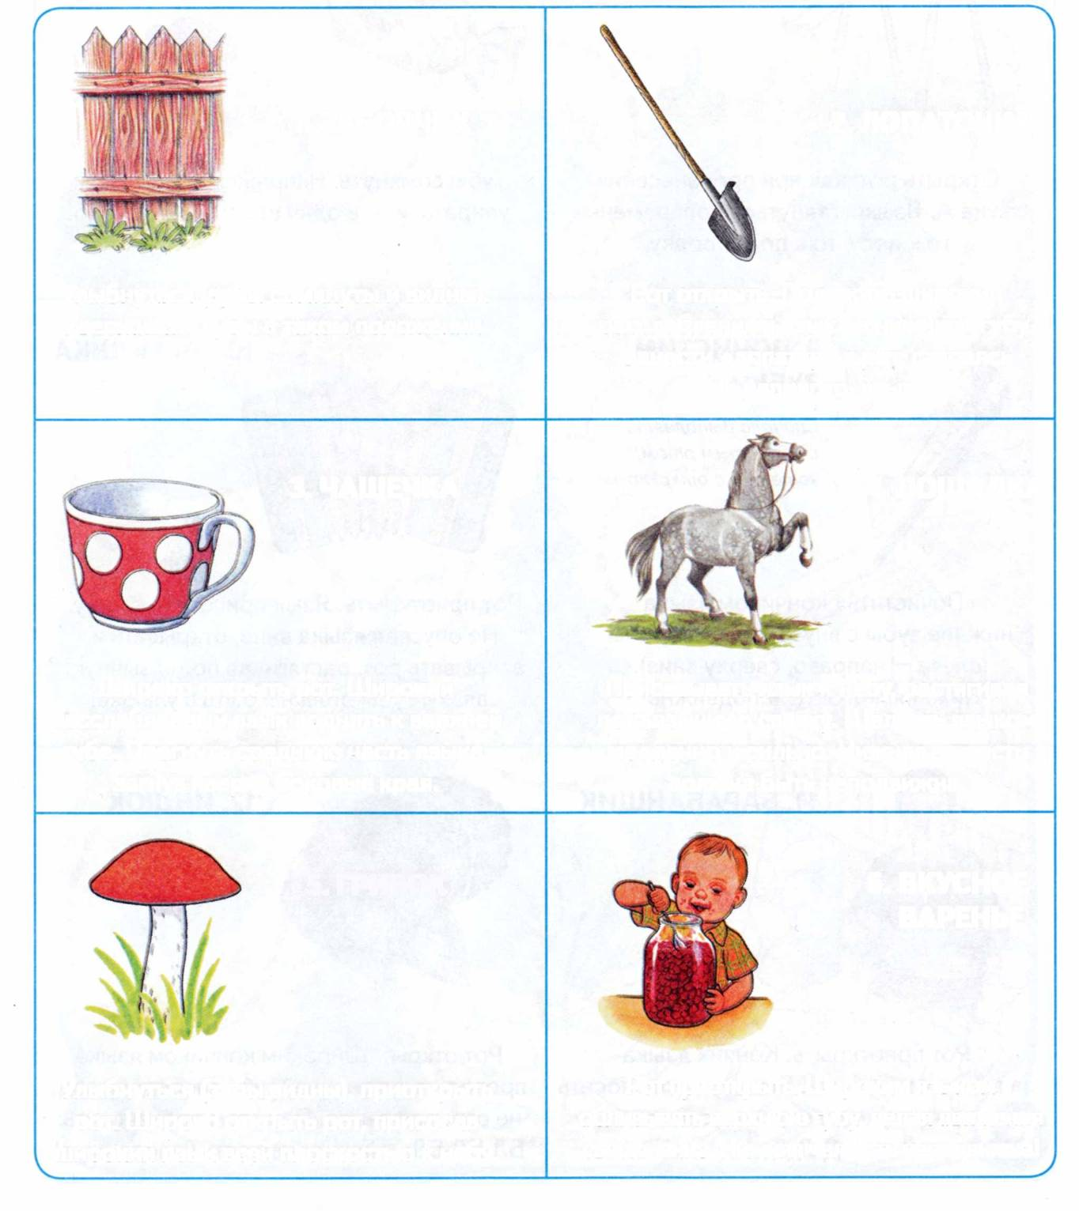
Все упражнения выполняются перед зеркалом. Упражнения 1—3, 5 предполагают удержание статической позы под счет до 5 (до 10); упражнения 4, 6—12 выполняются 10—15 раз.
2. ЛОПАТОЧКА
1. ЗАБОРЧИК
Рот открыть. Положить широкий расслабленный язык на нижнюю губу. Занести «лопатку» в рот, стараясь не напрягать язык.
Улыбнуться (зубы сомкнуты и видны). Удерживать губы в таком положении.
3. ЧАШЕЧКА
4. ЛОШАДКА
Широко открыть рот. Широкий расслабленный язык поднять к верхней губе. Прогнуть среднюю часть языка, загнув кверху боковые края.
Присасывать язык к небу, растягивая подъязычную связку. Щелкать языком медленно и сильно. Нижняя челюсть должна быть неподвижна.
6. ВКУСНОЕ ВАРЕНЬЕ
5. ГРИБОК
Рот приоткрыть. Широким языком облизывать верхнюю губу, делая движения сверху вниз. Нижняя челюсть неподвижна!
Улыбнуться (зубы видны), приоткрыть
рот. Широко открыть рот, присосав широкий язык всей плоскостью к небу.

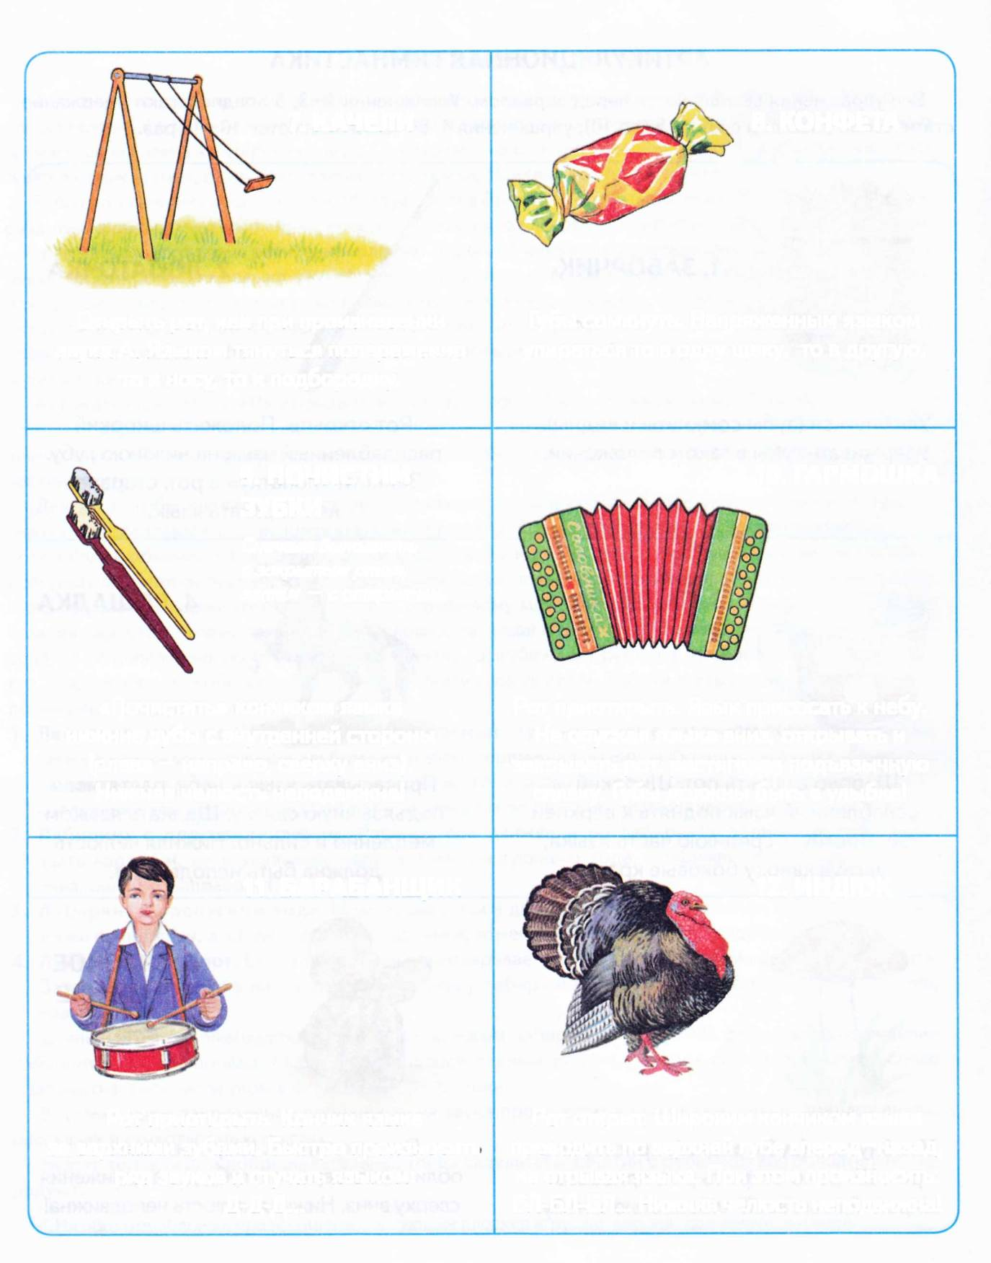
8. КОНФЕТА
7. КАЧЕЛИ
Губы сомкнуть. Напряженным языком упираться то в одну щеку, то в другую.
Открыть рот, как при произнесении звука А. Языком тянуться попеременно то к носу, то к подбородку.
9. ПОЧИСТИМ ЗУБКИ
Сначала выполнять с закрытым ртом, затем — с открытым.
10. ГАРМОШКА
«Почистить» кончиком языка нижние зубы с внутренней стороны (слева — направо, сверху вниз). Нижняя челюсть неподвижна!
Рот приоткрыть. Язык присосать к небу.
Не опуская языка вниз, открывать и закрывать рот, растягивая подъязычную
связку. Губы должны быть в улыбке!
12. ИНДЮК
11. БАРАБАНЩИК
Рот открыт. Широким кончиком языка проводить по верхней губе вперед—назад, не отрывая языка. При этом произносить: БЛ-БЛ-БЛ... Нижняя челюсть неподвижна!
Рот приоткрыть. Кончик языка за верхними зубами. Быстро произносить ряд звуков и стучать языком:
д-д-д...
Упражнение «Заведи мотор». Проводи пальчиком по дорожке, произнося отчетливо: Р-Р-Р...
3
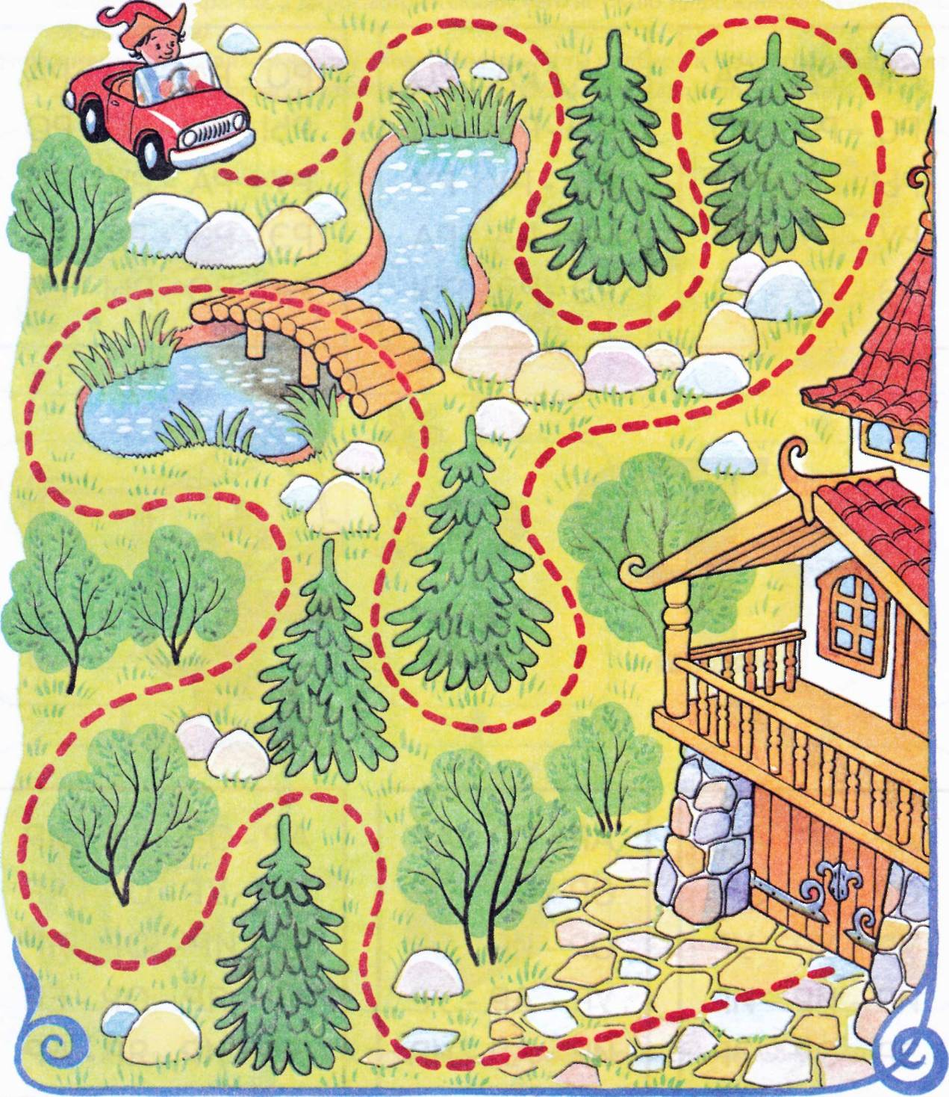

Упражнение «Песенки». Тигр никак не может научиться выговаривать звук Р. Ему помогут слоговые песенки! Слушай внимательно и повторяй песенки вместе с Тигром. Постарайся не ошибаться. (Следите за отчетливым произнесением звука Р в рядах слогов. Если ребенок допустил ошибку, предложите ему повторить еще раз.)
РА - РА - РО РО-РЫ-РО РЫ - РУ - РУ РУ - РА - РА РЭ-РЭ-РЫ
РА - РА - РА РО - РО - РО РЫ - РЫ - РЫ РУ - РУ - РУ РЭ - РЭ - РЭ
РО - РА - РО - РА РЫ - РЫ - РО - РО РУ - РА - РУ - РО РЭ - РЫ - РА - РУ РА - РО - РЫ - РЭ
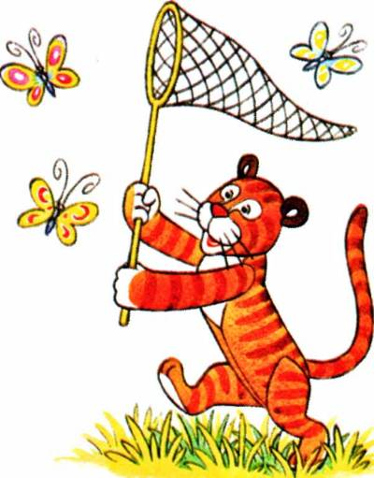

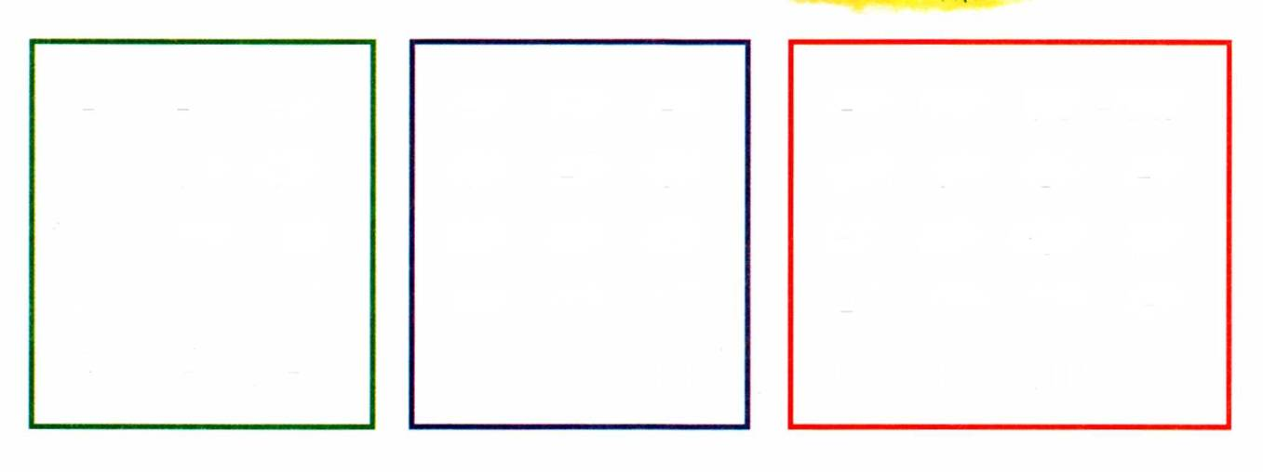
АР - АР - АР ОР - ОР - ОР УР - УР - УР ИР - ИР - ИР ЭР - ЭР - ЭР
АР - ОР - АР ОР - АР - ОР ОР - ИР - ОР УР - АР - УР
ИР - АР - ИР
АР-ОР-УР-ЫР ЫР-УР-ОР-АР ЕР-ИР-ЮР-ЯР АР-ЯР-ОР-ЕР ЫР-ИР-ЯР-АР
Лабиринт 1
Прежде чем начать работу с лабиринтами, внимательно прочитайте введение/
Упражнение «Чего не стало?»* Рассмотри и запомни картинки. Я закрою одну картинку волшебным экраном, а ты посмотри и скажи, чего не стало (упражнение повторяется несколько раз).
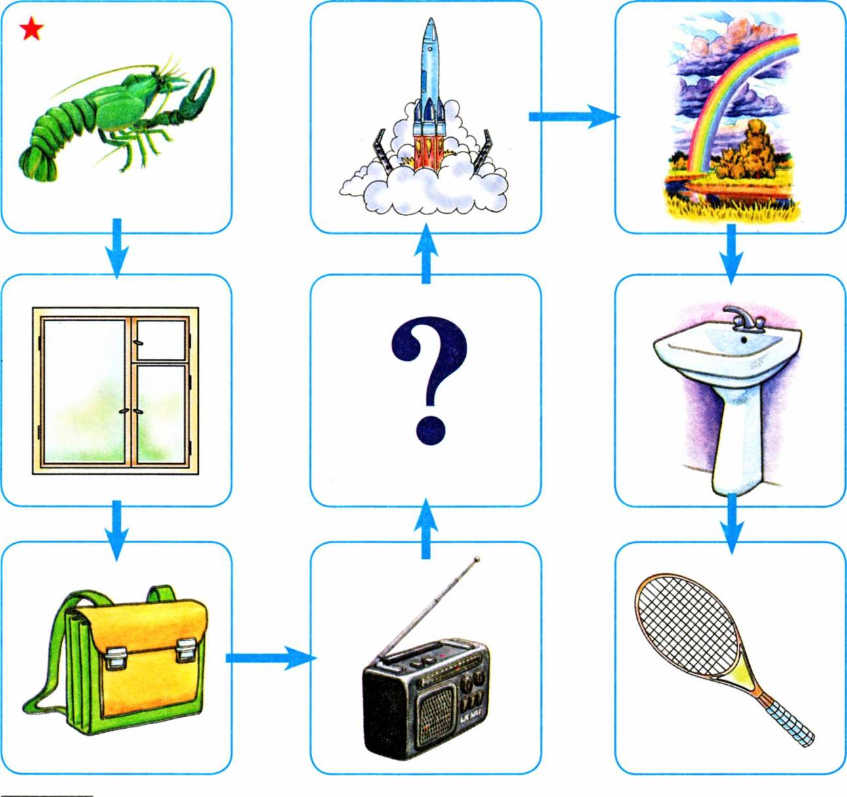
Упражнение «Угадай». Я назову слово-действие, а ты подбери к нему подходящее слово-предмет и проговори оба слова вместе. Образец: Взлетает... (ракета).
* Здесь и далее: игры, отмеченные звездочкой, могут проводиться с любым лабиринтом.
Перечень картинок лабиринта: рак, рама, ранец, радио, <7>, ракета, радуга, раковина, ракетка.
Лабиринт 2
Упражнение «Волшебная палочка»*. Дотрагиваясь волшебной палочкой до каждой картинки, измени их названия по образцу. Образец: рукав — рукава. Какие слова не изменились?
Упражнение «Мой, моя, моё»*. Назови только те картинки, про которые можно сказать мой (моя, мое). (Составь словосочетания по образцу. Образец: мой рубанок...)
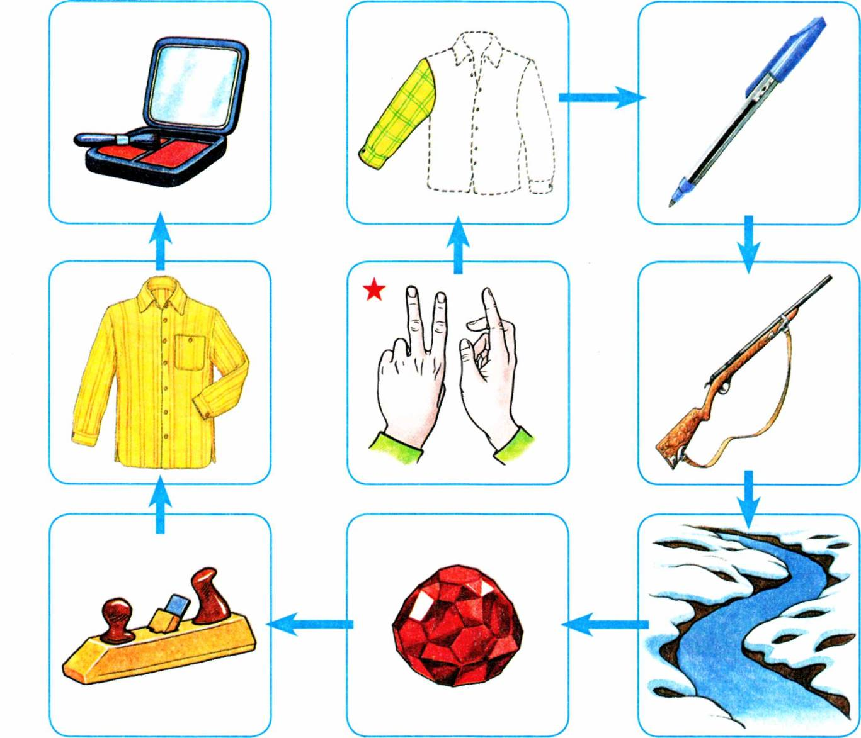
Упражнение «Фотограф»*. С помощью волшебного фотоаппарата «сфотографируй» (запомни) как можно больше картинок. Закрой альбом и назови эти картинки.
Перечень картинок лабиринта: руки, рукав, ручка, ружьё, ручей, рубин, рубанок, рубашка, румяна.

Упражнение «Придумай сам». Послушай мои вопросы. Подбери к ним как можно больше ответов. Образец: Робот какой? — Робот железный, серый...
Упражнение «Подбери слова к схеме». Посмотри на звуковую схему в клетке лабиринта. Какие картинки подходят к этой схеме?
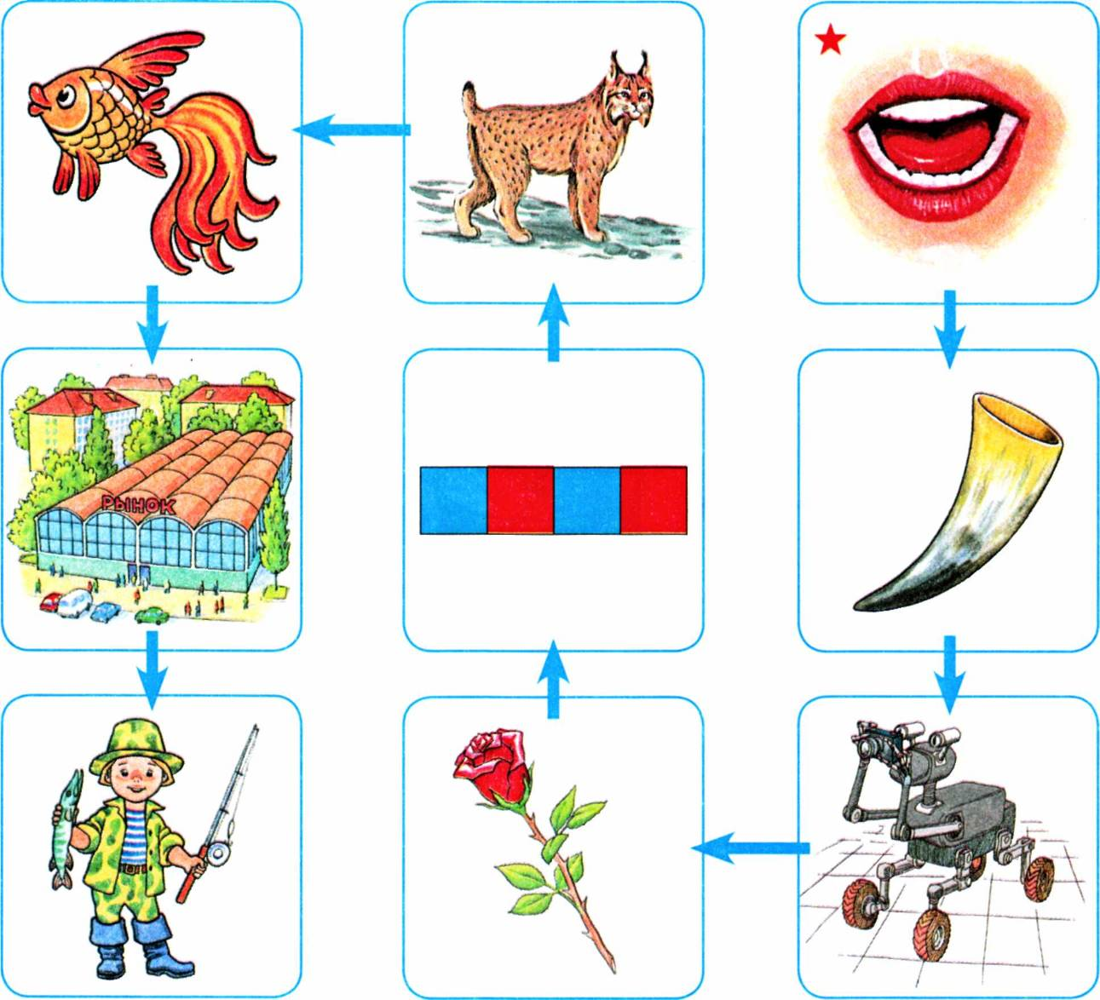
Упражнение «Доскажи словечко»*. Я произнесу начало предложения, а ты закончи его, выбрав подходящее слово-картинку. Образец: Зубной врач попросил меня широко открыть... (рот).
Перечень картинок лабиринта: рот, рог, робот, роза, <схема>, рысь, рыба, рынок, рыбак.
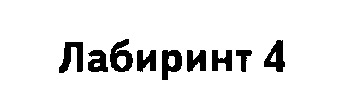
Упражнение «Загадки». Я назову тебе слова-признаки, а ты покажи соответствующую картинку и назови слово. Образец: царская, золотая, блестящая... — корона.
Упражнение «Половинки»*. Я загадаю слово и назову его половинку (начало или окончание). А ты добавь недостающую часть слова и проговори его целиком. Образец: го... — -ры, горы; -то — коры-, корыто. Картинки помогут тебе справиться с заданием.
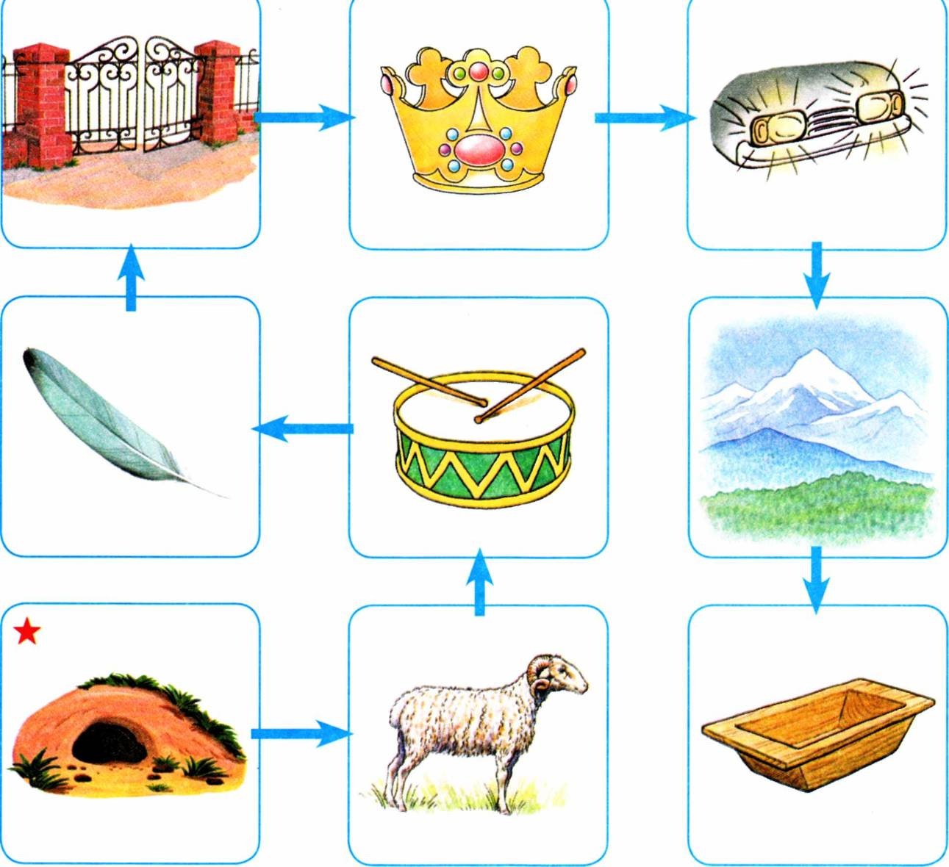
Упражнение «Что делает?» Послушай мои вопросы. Подбери к ним как можно больше ответов. Образец: Ворота что делают? — Ворота открываются.
Перечень картинок лабиринта: нора, баран, барабан, перо, ворота, корона, фары, горы, корыто.
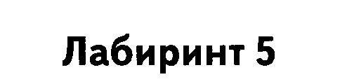
Упражнение «Измени порядок слов в предложении». Придумай предложение из двух (трёх) слов с каждой из картинок. Измени порядок слов и назови новое предложение. (Упражнение выполняется с опорой на схему.) Например: На столе лежит марка. — Марка лежит на столе.
Упражнение «Эхо»*. Послушай слова. (Взрослый называет любые 2—5картинок.) Запомни их и повтори в том же порядке вместе с игрушкой, выделяя звук Р.
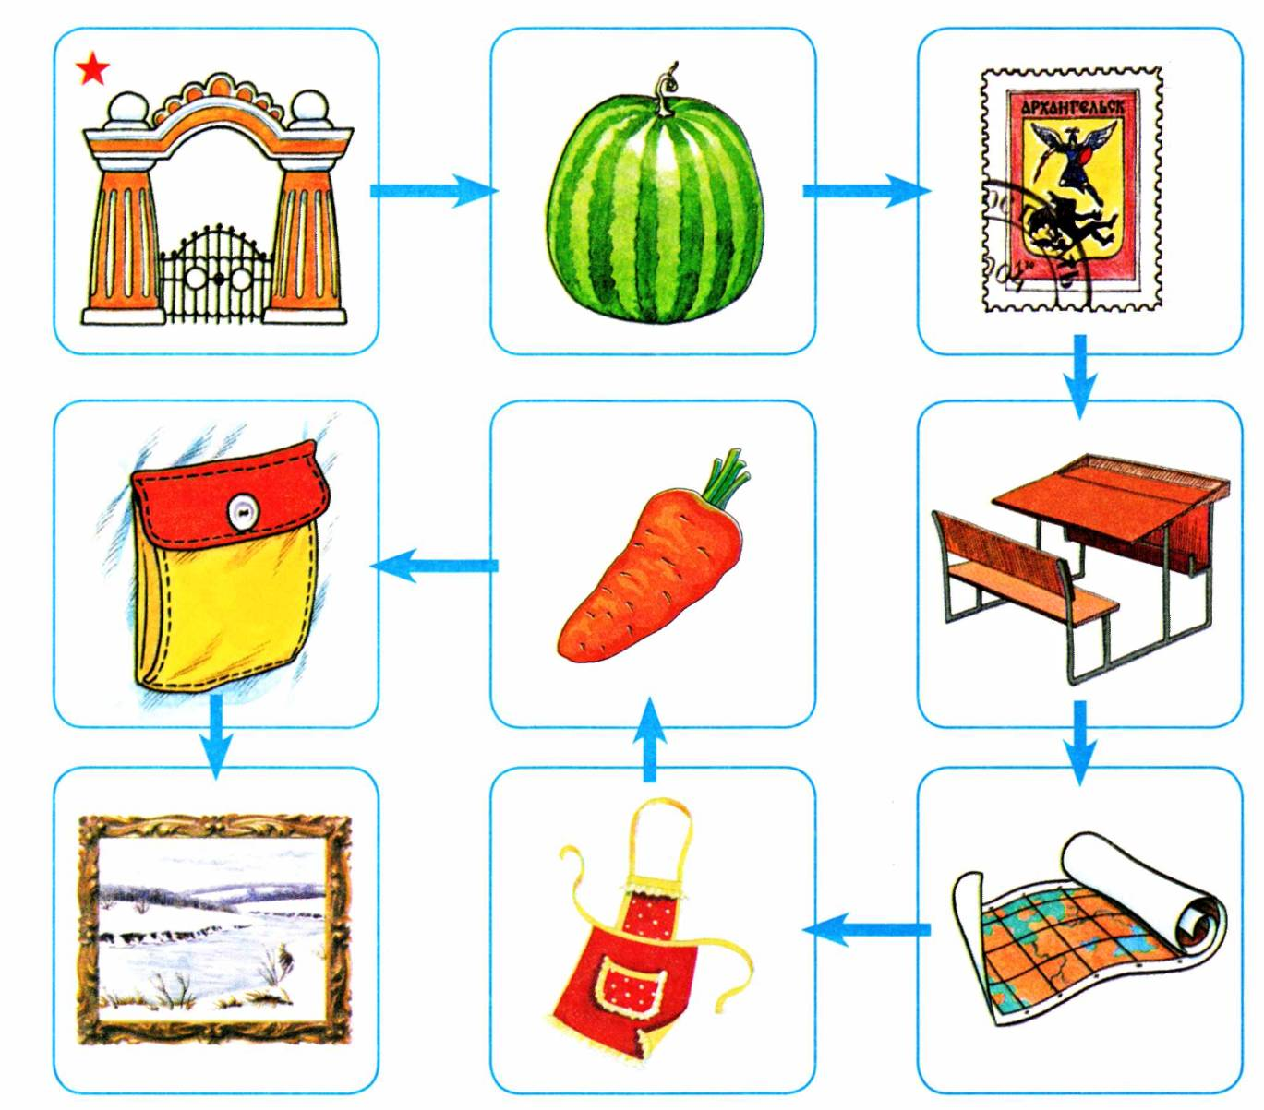
Упражнение «В гостях у гномов». Я назову большой предмет, а ты назови маленький. Образец: карман — карманчик. Какие слова нельзя изменить?
Перечень картинок лабиринта: арка, арбуз, марка, парта, карта, фартук, морковь, карман, картина.
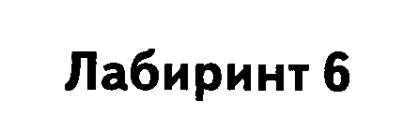
Упражнение «Хлопушки»*. Следуя по лабиринту, назови картинки по слогам, определяя количество слогов хлопками. Затем я загадаю слово, прохлопаю его по слогам, а ты отгадай это слово.
Упражнение «Живое - неживое»*. Сначала назови слова, обозначающие живые предметы, а затем — неживые предметы.
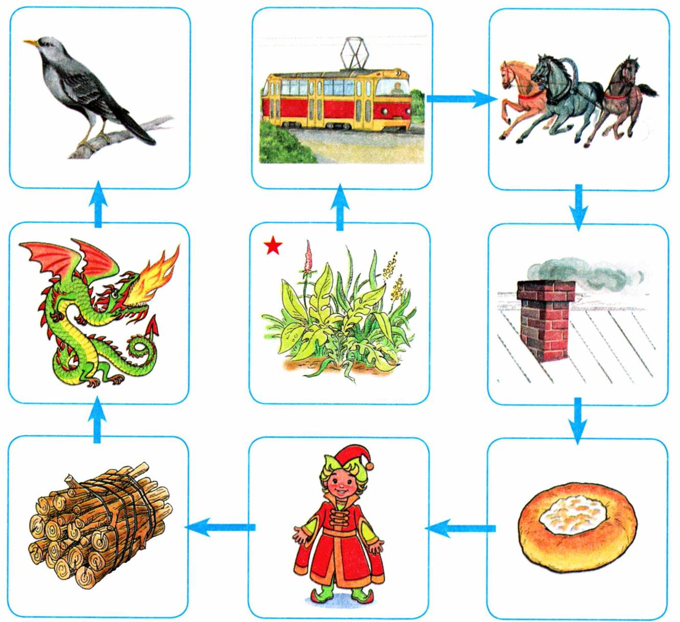
Упражнение «Волшебная палочка»*. Дотрагиваясь волшебной палочкой до каждой картинки, измени их названия. Образец: труба — трубы. Какие слова не изменились?
Перечень картинок лабиринта: трава, трамвай, тройка, труба, ватрушка, петрушка, дрова, дракон, дрозд.
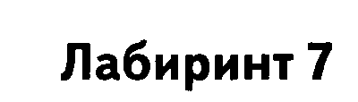
Упражнение «Составь предложение»*. Выбери любое слово-картинку и составь с ним предложение. Образец: В кружку налили кефир.
Упражнение «Найди меня»*. Посмотри на звуковую схему и найди слово, которое я загадала. (Логопед выкладывает цветными фишками звуковую схему выбранного слова, а ребенок проводит звуковой анализ и находит соответствующее слово.)
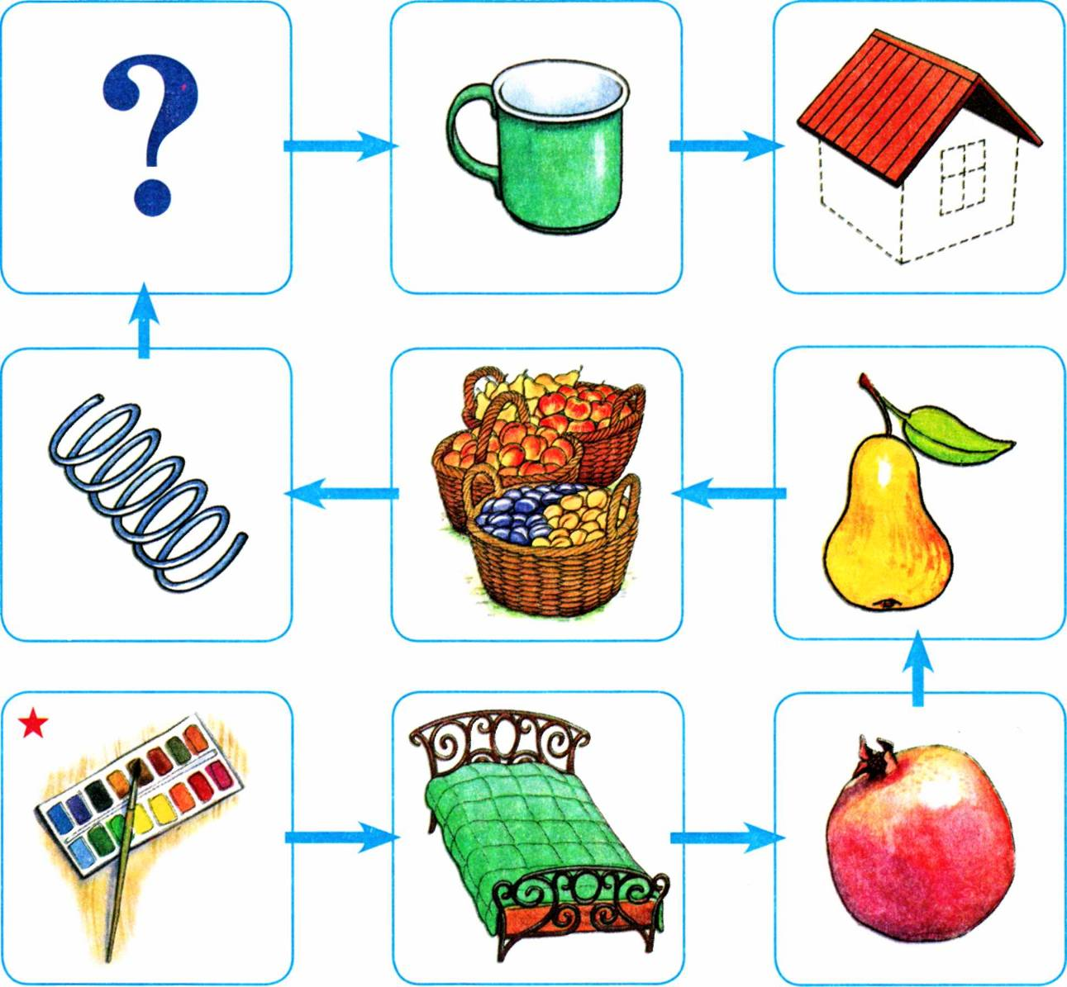
Упражнение «Придумай сам». Послушай мои вопросы. Подбери к ним как можно больше ответов. Образец: Груша какая? — Груша желтая, сочная, вкусная, сладкая...
Перечень картинок лабиринта: краски, кровать, гранат, груша, фрукты, пружина, <7>, кружка, крыша.

Упражнение «Загадки». Я назову тебе слова-признаки, а ты покажи соответствующую картинку и назови слово. Образец: ядовитый... — мухомор.
Упражнение «Что делает?» Послушай мои вопросы. Подбери к ним как можно больше ответов. Образец: Катер что делает? — Катер перевозит пассажиров, плывет...
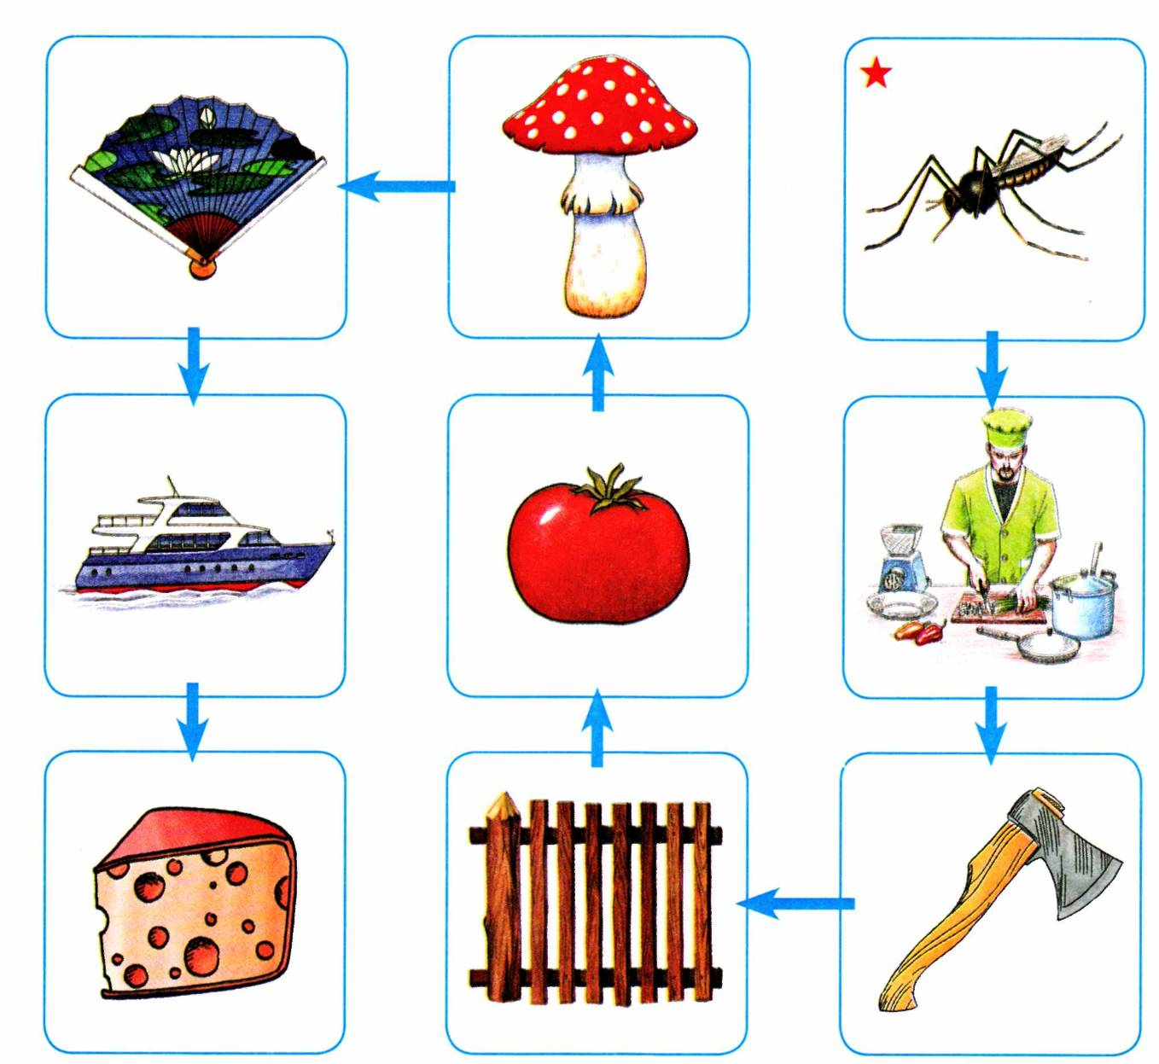
Упражнение «Вчера, сегодня, завтра»*. Выбери любое слово-картинку и составь с ним предложения по образцу. Образец: Вчера повар готовил обед. Сегодня повар готовит обед. Завтра повар приготовит обед.
Перечень картинок лабиринта: комар, повар, топор, забор, помидор, мухомор, веер, катер, сыр.
Упражнение «Четвертый — лишний». Помоги поросенку Наф-Нафу. Найди в каждом ряду лишнюю картинку и обведи ее в кружок. Объясни свой выбор. Назови все лишние картинки, четко произнося звук Р.
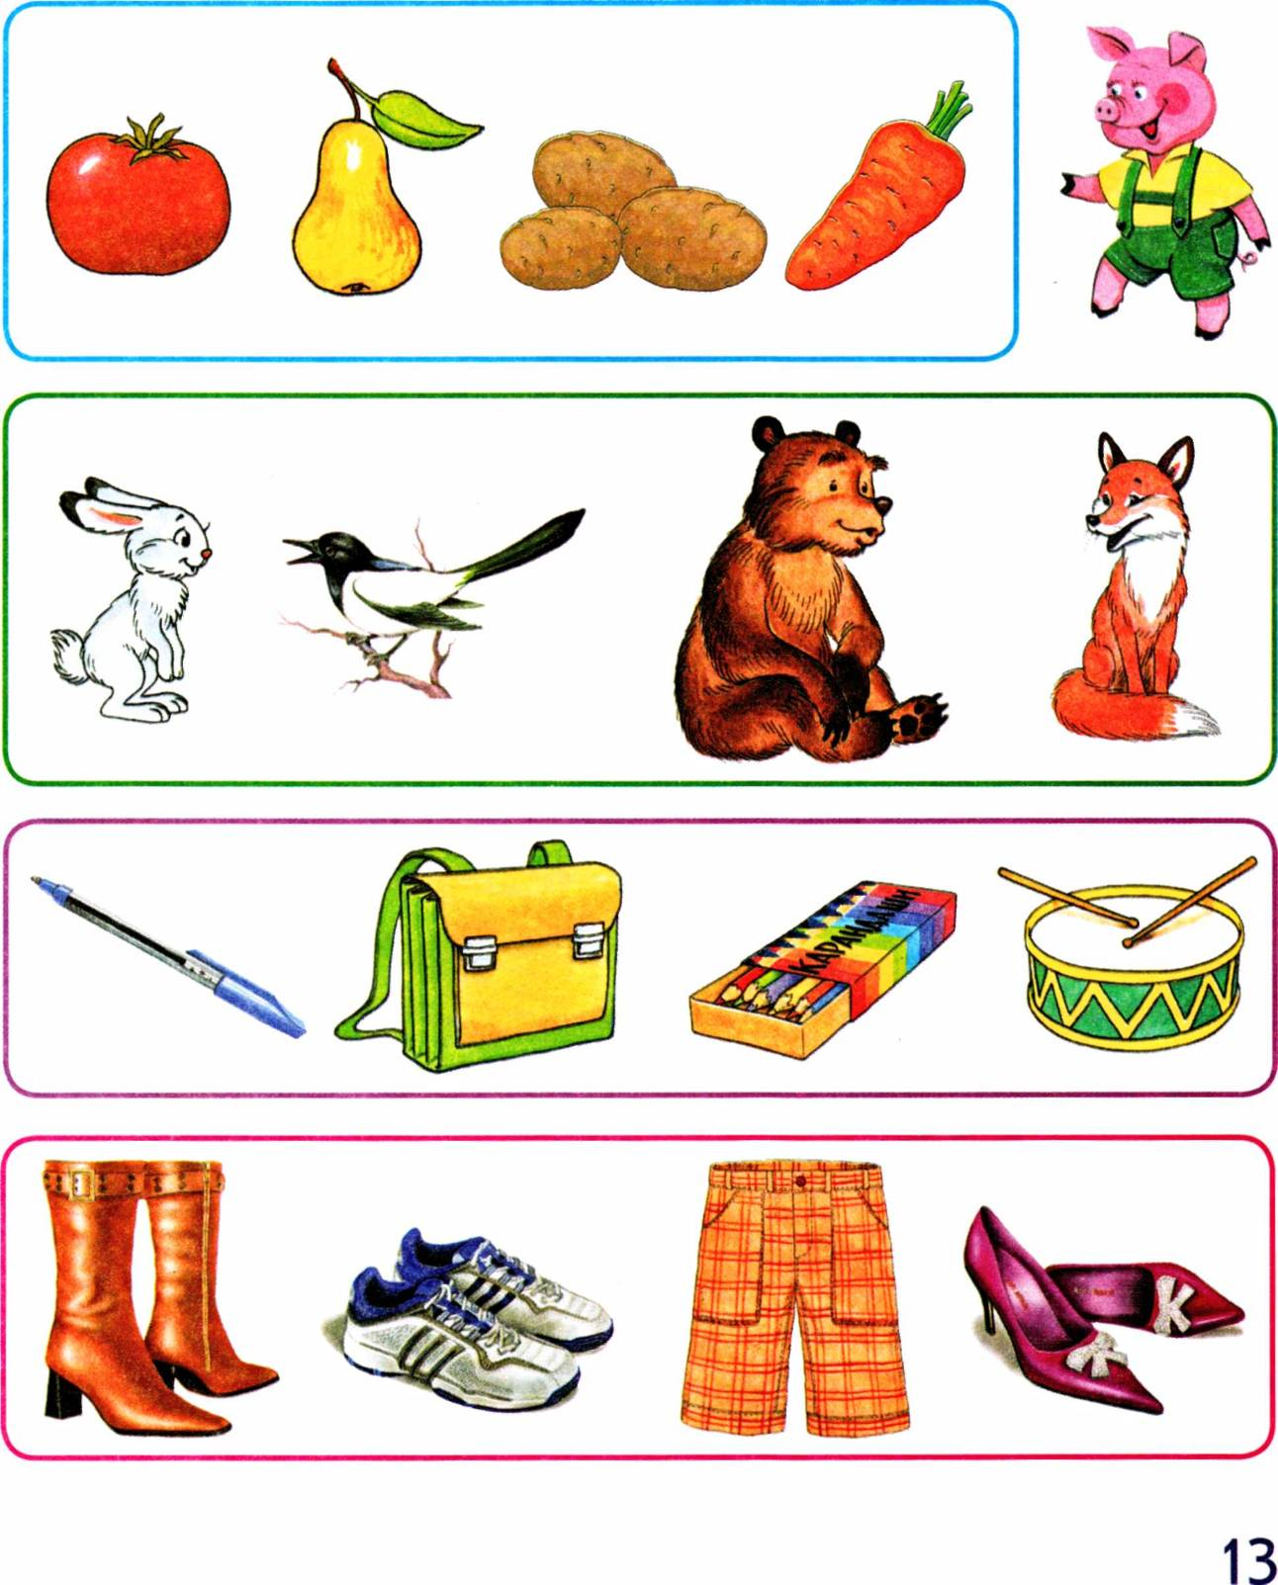
Упражнение «Посчитай». Почтальон Воробей разносил телеграммы. Посчитай тех, кто получил телеграммы. Кого больше? Кого — меньше? Образец: одна рыбка, две рыбки... Посчитай животных в обратном порядке по образцу. Образец: пять рыбок, четыре рыбки...
14
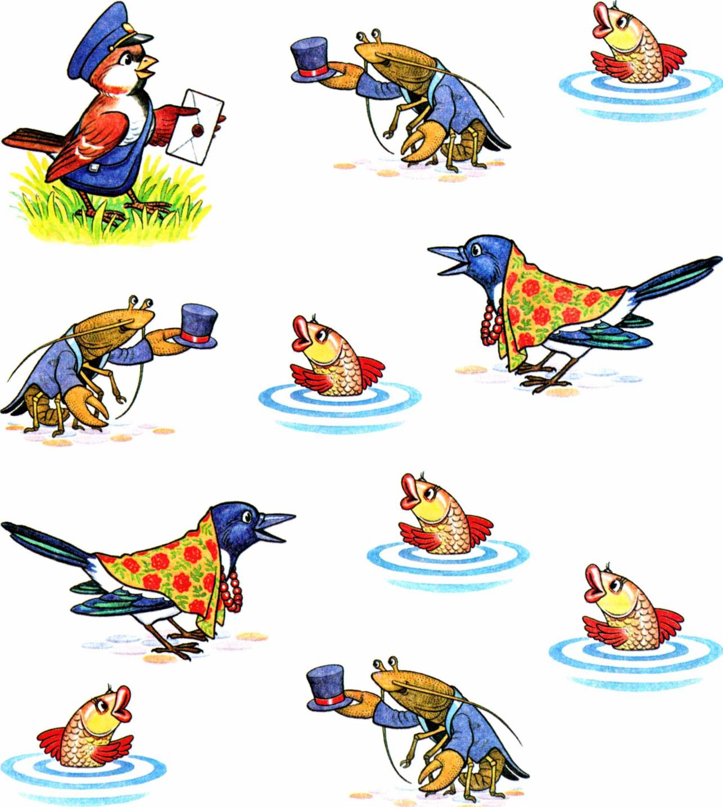
Упражнение «Новые слова». Буратино узнал, что если заменить хотя бы один звук в слове, его смысл изменится. Проверь, так ли это?

Замени в словах первый звук на звук Р, чтобы получилось новое слово. Образец: мак —... (рак).
Замени в словах последний звук на звук Р, чтобы получилось новое слово. Образец: сын —... (сыр).

Упражнение «Подбери слово-предмет». Послушай слова-признаки и назови тот предмет, к которому они относятся. Образец: спелый, сочный — ... (арбуз).
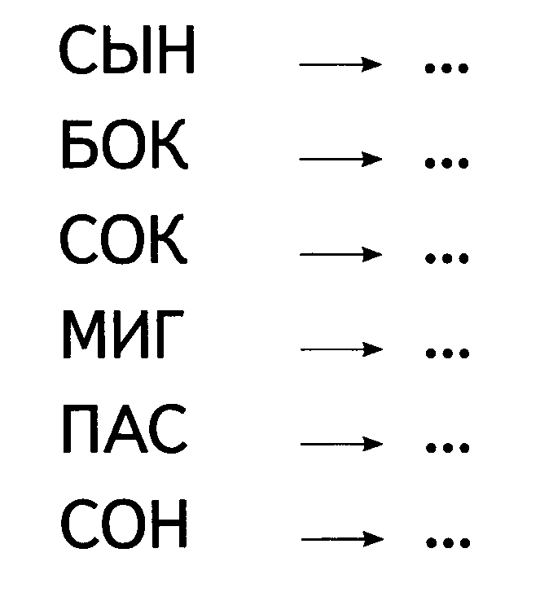
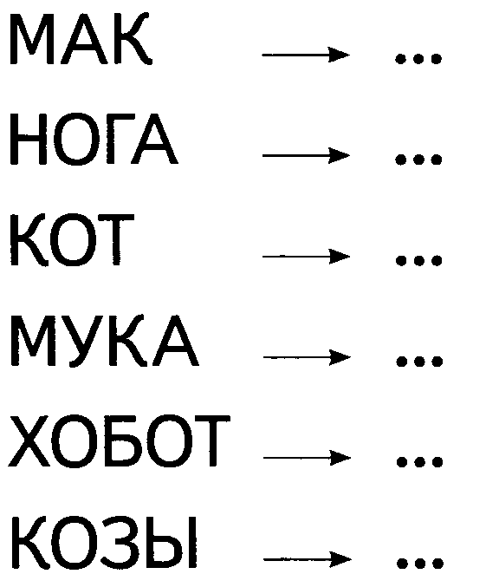
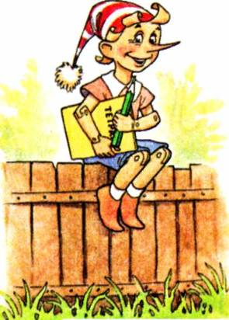
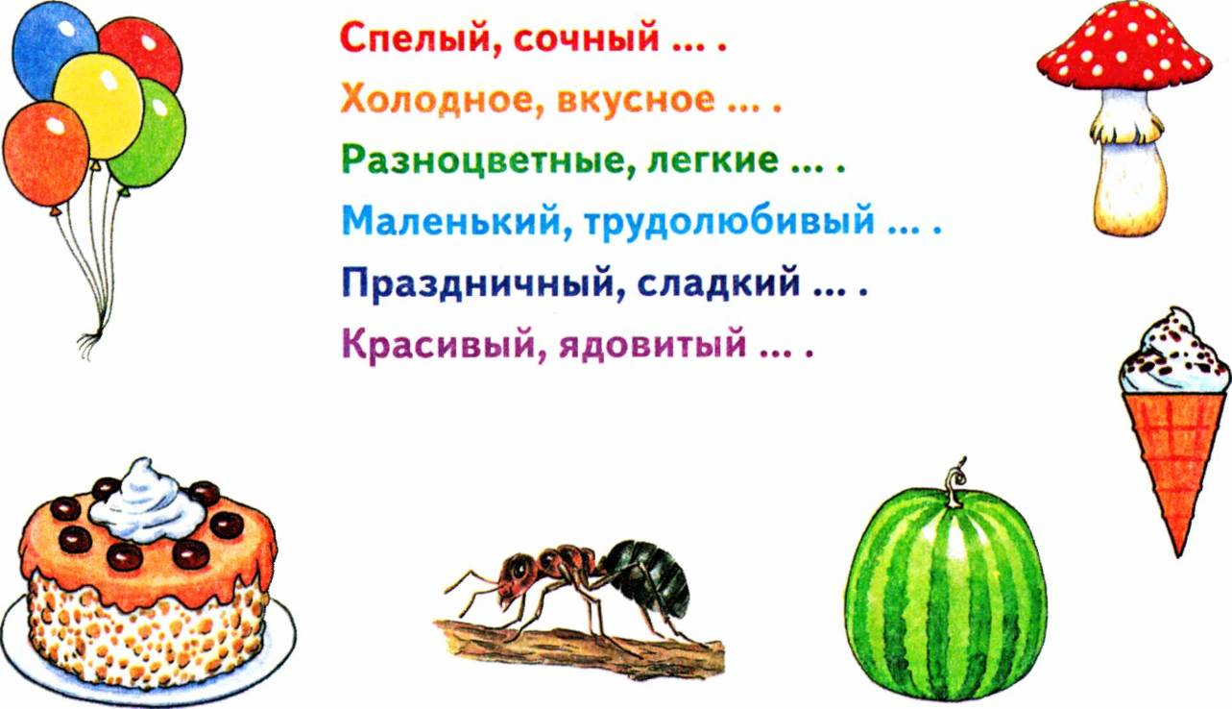

Упражнение «Художник». Художник Карандаш решил устроить выставку. Однако часть картин еще не готова. Помоги Карандашу. Раскрась картинки подходящими цветами — красным, розовым и оранжевым. Расскажи о том, что у тебя получилось. Образец: оранжевый барабан, оранжевое корыто, оранжевая морковь.
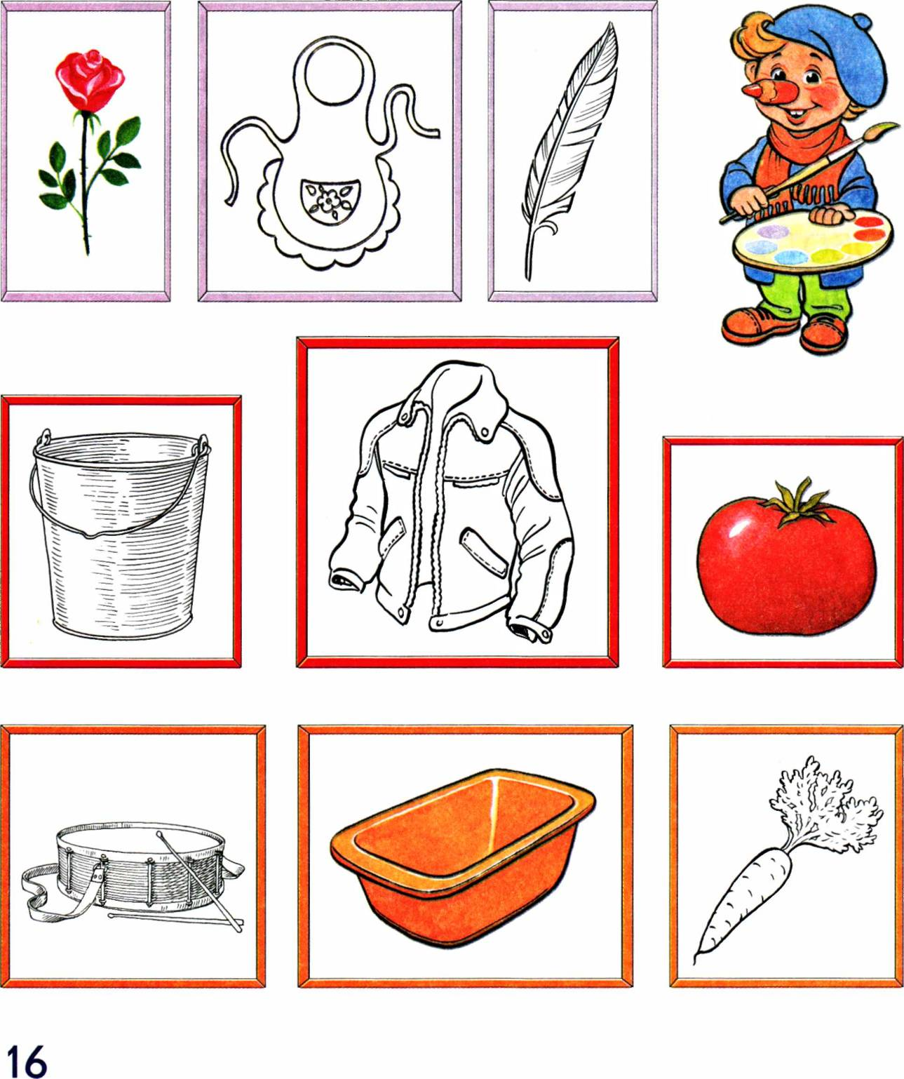
Упражнение «Составь предложение». Составь предложения о Роме и Ире по схемам с опорой на картинки. Образец: Рома... труба. — Рома купил трубу.
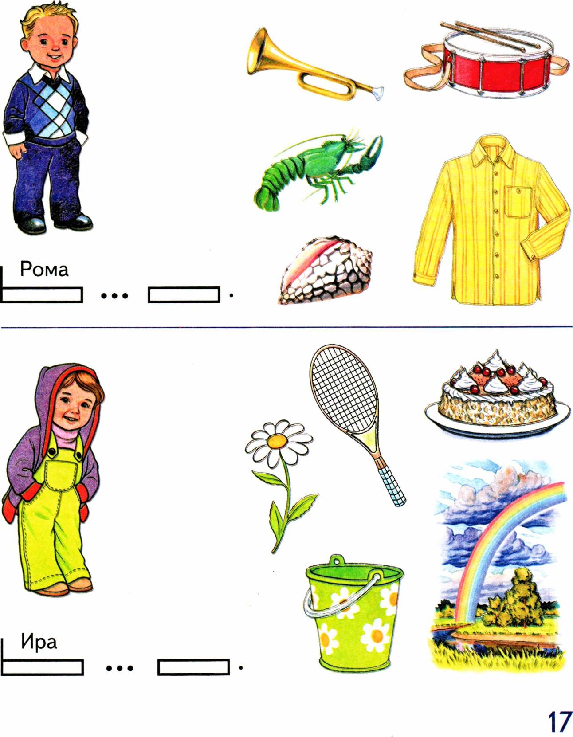
Упражнение «Сложи картинку». Послушай стихотворения. Сложи из счетных палочек (спичек) картинки по образцу. Вспомни и повтори каждое стихотворение.

Рыбка
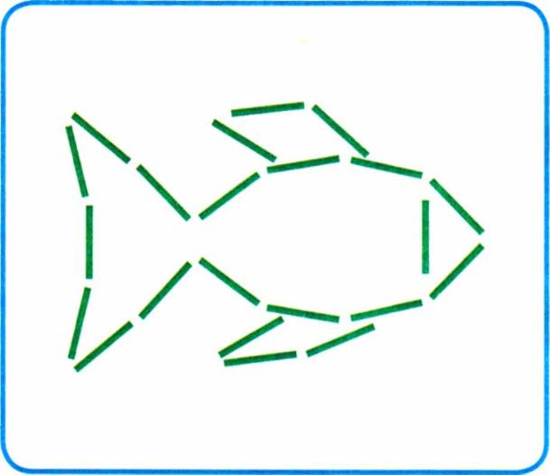

Рыбка плавает в водице, Рыбке весело играть, Рыбка, рыбка, озорница, Мы хотим тебя поймать. Рыбка спинку изогнула, Крошку хлебную взяла, Рыбка хвостиком махнула, Быстро-быстро уплыла.
М. Клокова
Какие слова со звуком Р ты запомнил из этого стихотворения?



От морского корма морж Отвернулся. Ну и что ж? У мороженщицы Фроси Морж мороженого просит.
Т.А. Куликовская

Составь предложение со словом мороженое.

Упражнение «Загадки». Послушай и отгадай загадки. Справиться с заданием тебе помогут картинки. Соедини загадки с картинками-отгадками.

За лугами, над водой Хлынул дождик проливной, А потом повисло В небе коромысло. Ребятишек радует Золотая... (радуга).
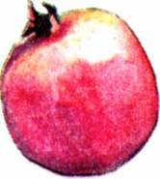
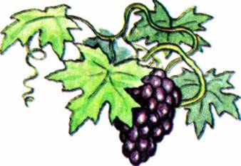
П. Лапыгин

Рвать цветы легко и просто
Детям маленького роста,
Но тому, кто так высок,
Нелегко сорвать цветок!
(Жираф) С.Я. Маршак
Маленький мальчишка В сером армячишке По дворам шныряет, Крохи подбирает, По полям кочует — Зернышки ворует. (Воробей) Русск. народн. творчество

Этот гриб красивый,
Красный,
Но поверьте, он —
Опасный. (Мухомор)
ТА. Шорыгина

Пошла муха на базар И купила... (самовар)
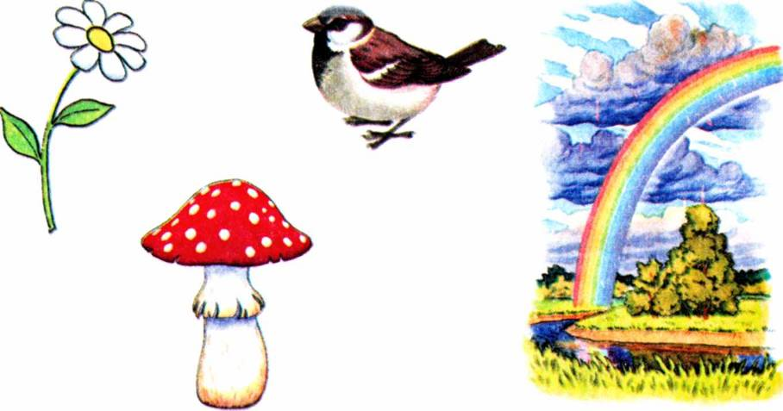
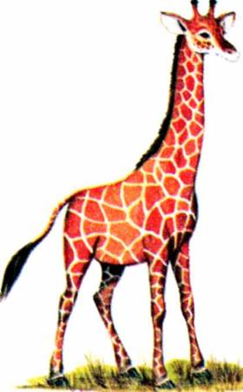
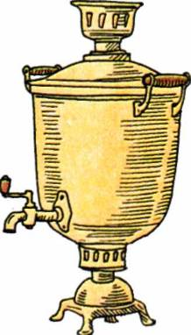
К. И. Чуковский

Среди листьев изумрудных Зреет много гроздьев чудных. Они из ягод состоят, И мы зовем их... (виноград).
ТА. Шорыгина
На каком цветке гадают,
Лепесточки обрывают?
(Ромашка) ТА. Шорыгина

Этот круглый плод большой С жесткой красной кожурой. В южных странах он растет, Сок рубиновый дает. (Гранат) ТА. Шорыгина

19

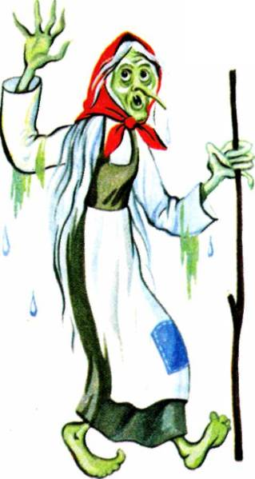
Упражнение «Подружи слова». Смотри, злая Кикимора перепутала слова в предложениях! Помоги словам вернуться на свои места: «подружи» их и произнеси предложения правильно. Образец: Рома, топор, дрова, рубить. — Рома рубит дрова топором.
На, яхта, парус, красивый.
Рома, топор, дрова, рубить.
Папа, подарить, розы, мама.
Рынок, на, продавать, фрукты.
Мама, шары, подарить, Родион.
Рая, корзина, боровики, собирать, в.
Дом, подъемный, строить, кран, новый.

Упражнение «Исправь предложение». Скоморох решил насмешить тебя и придумал такие предложения. Послушай их. Найди и исправь ошибки.
В розах растут сады.
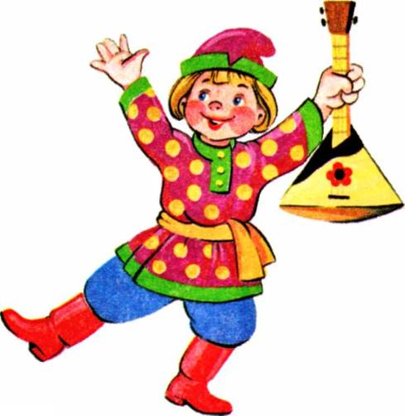
Мусор убирает Рому.
Арбуз купил Артёма.
Куры кормят Марусю.
Рыба поймала рыбака.
Красный шарф надел Егора.
Торт подарил Раю на день рождения.
В помидорах и огурцах растут огороды.
20
Упражнение «Пересказ с картинками». Повтори каждое предложение, заменяя картинки словами. Перескажи рассказ с самого начала. Придумай название рассказу.
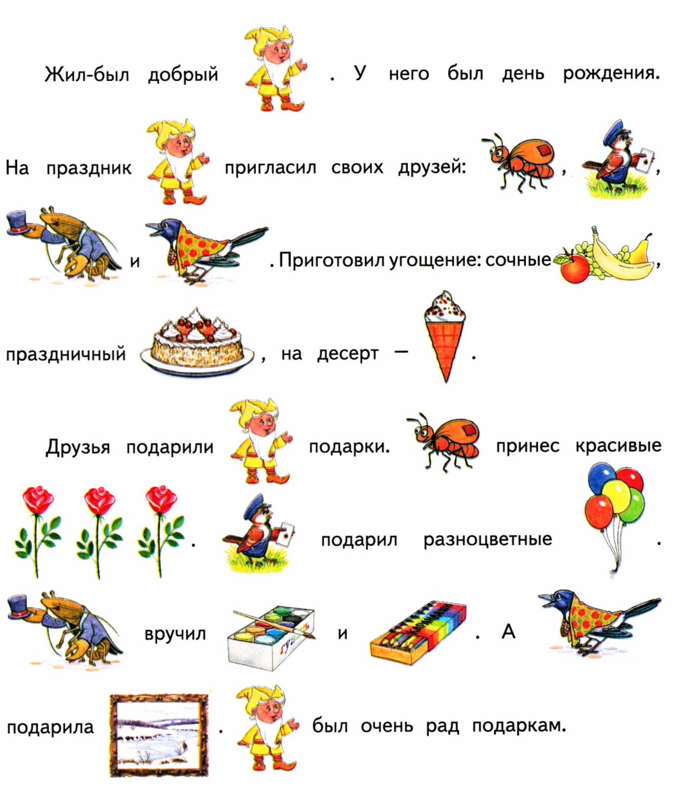
Упражнение «Слова подскажут цифры». Помоги расколдовать непонятный рассказ. Послушай его внимательно. Если услышишь название цифры, найди картинку рядом с этой цифрой и назови ее.
В выходной день Рая с родителями пошла на экскурсию в Там она увидела разных животных:Родители рас-
сказали ей о том, что все эти животные живут в жарких странах. Самая длинная шея была у Полосатаяочень похожа на лошадку.
А детеныши огромного хищногоиграли друг с другом, как котята. Рае очень понравилось в

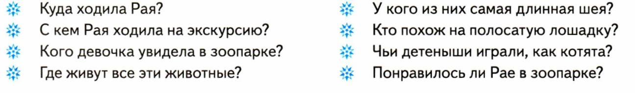
Перескажи рассказ. Ответь на вопросы. (Ребенок должен отвечать полными предложениями.)
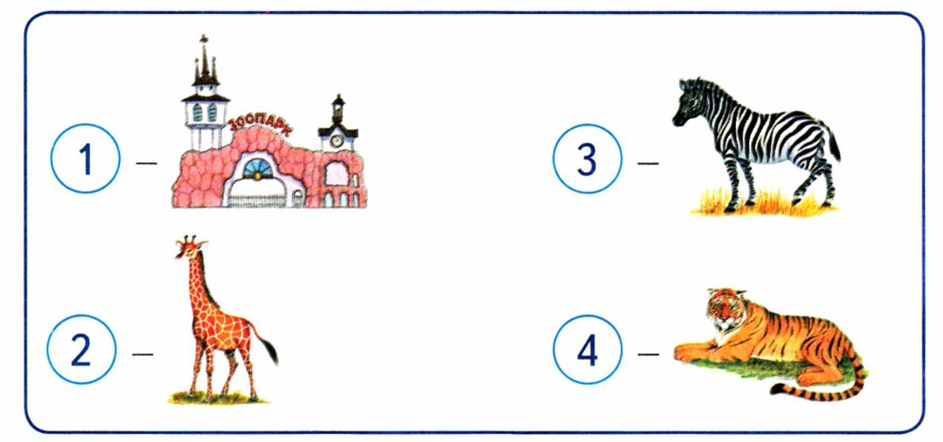

Упражнение «Весёлый поезд»*. Помоги пассажирам отправиться в путешествие на весёлом поезде. Назови каждого пассажира, выделяя звук Р. Прохлопай в ладоши количество слогов в каждом слове, и ты узнаешь, кто в каком вагоне поедет (количество слогов в слове совпадает с количеством окошек вагончика). Проведи линию-дорожку от каждого пассажира к его вагончику.
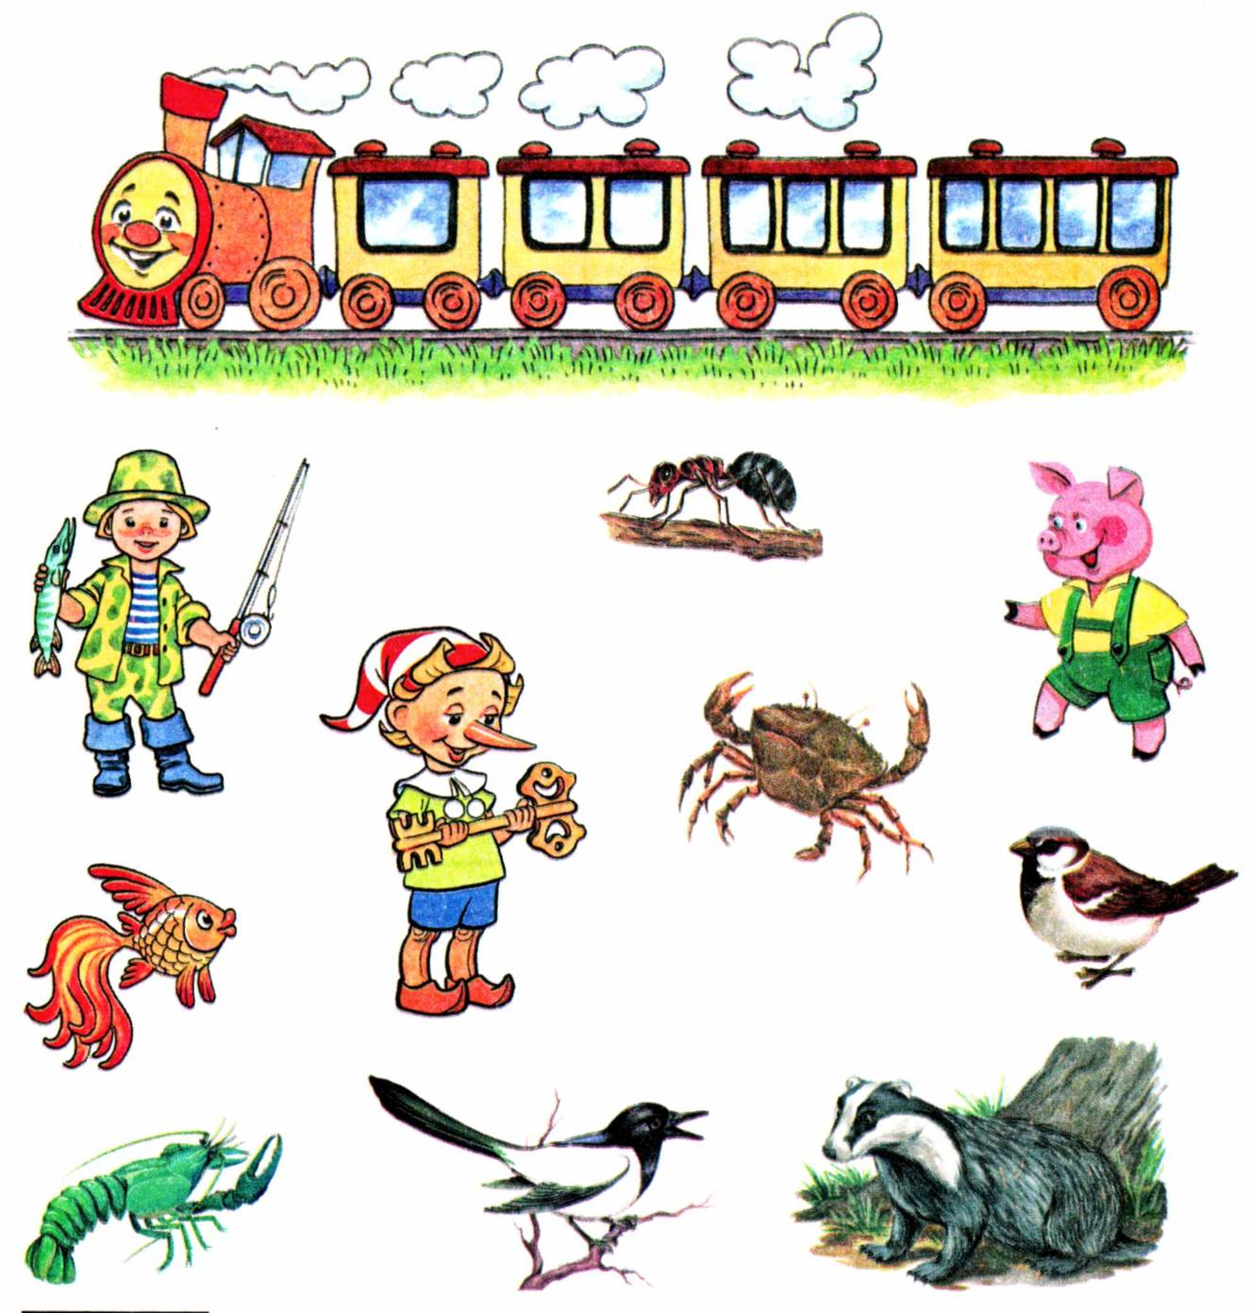
* Начиная с этого задания детям предлагаются упражнения по обучению грамоте.
23
Упражнение «Найди слово». Назови картинки, выделяя звук Р. Найди слова, в которых звук Р находится в начале (в середине, в конце). Соедини каждую картинку с соответствующей схемой. Составь предложение с каждым словом — названием картинки. Придумай свои примеры слов для каждой схемы.
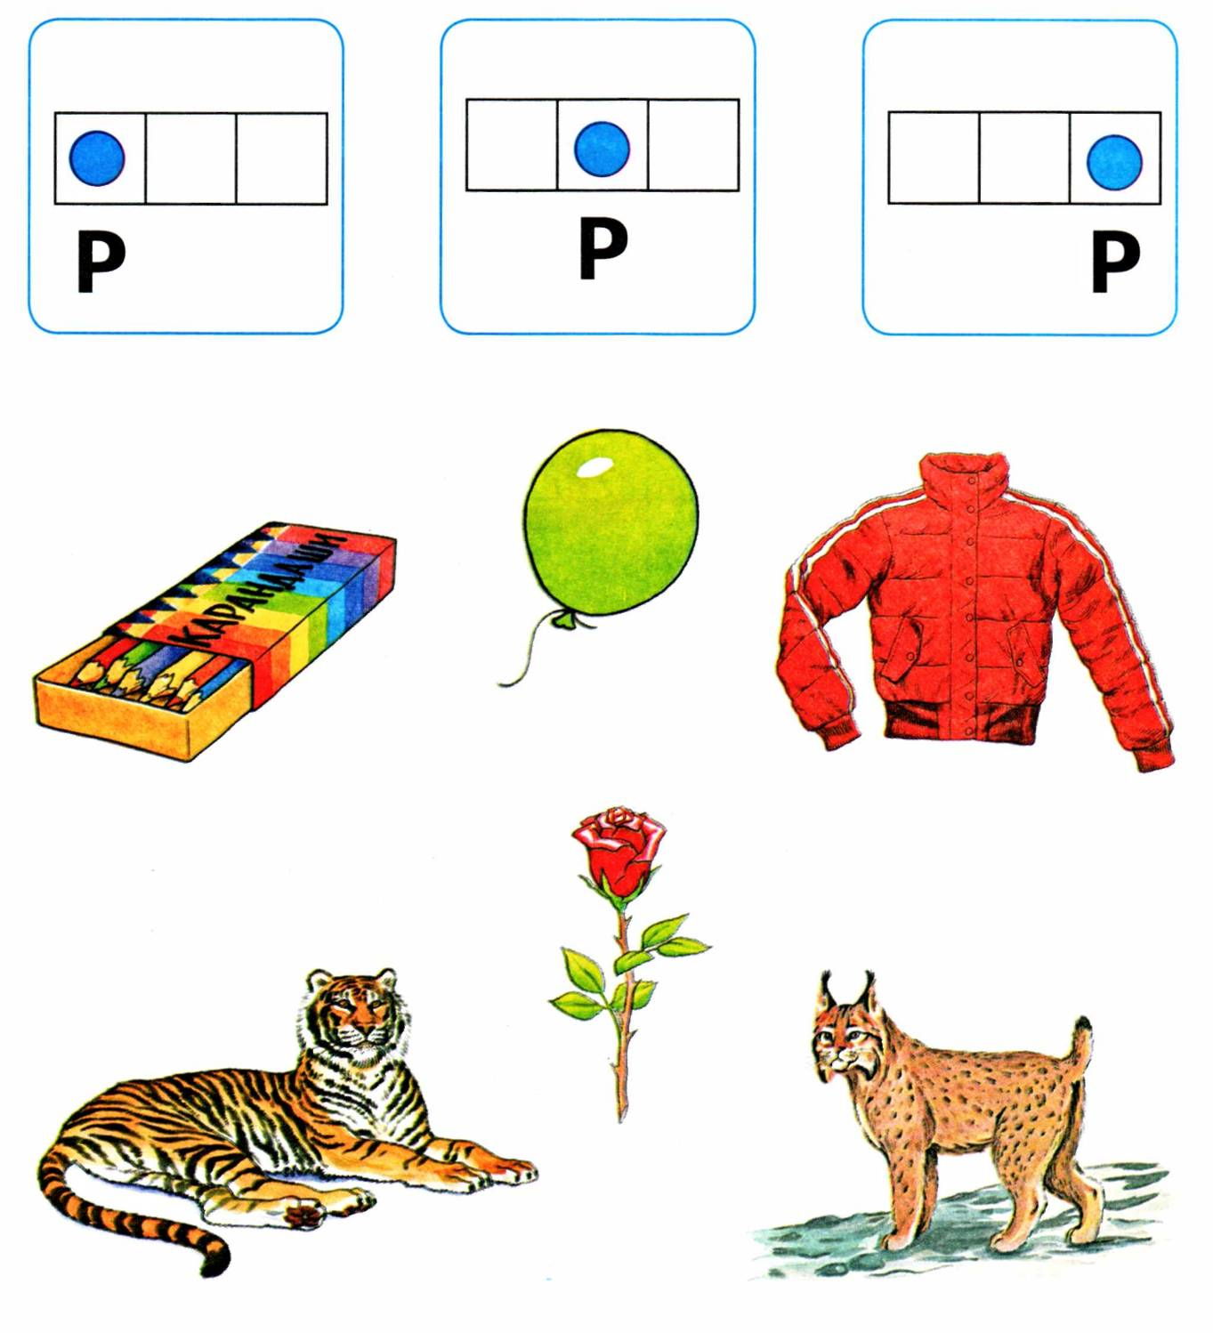
Упражнение «Раскрась звуковую схему». Используя цветные карандаши, раскрась звуковую схему каждого слова. Синим цветом обозначь твердые согласные звуки, зелёным цветом — мягкие согласные звуки, красным — гласные звуки.
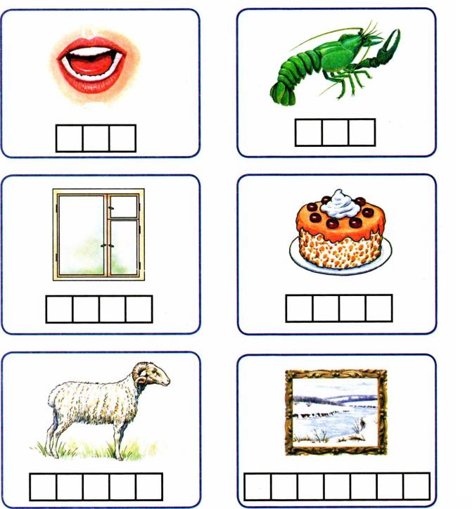
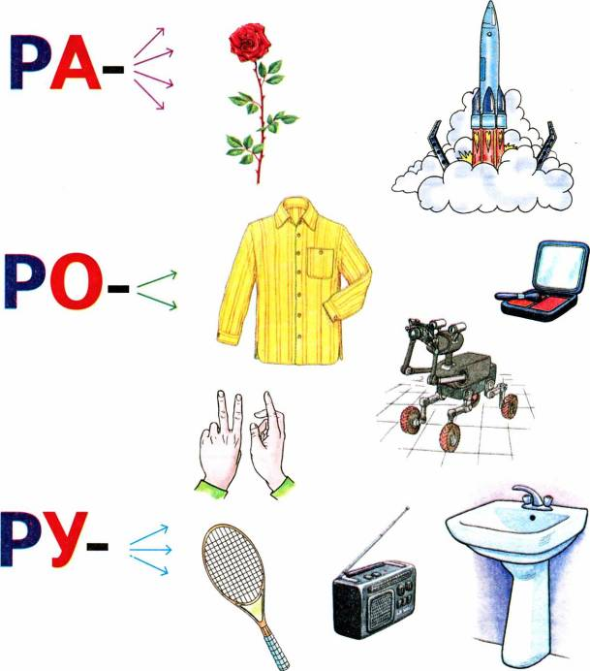
Упражнение «Подбери слова на слоги». Прочитай слоги. Найди картинки, названия которых начинаются на эти слоги. Назови эти картинки. Тебе помогут стрелки. Сколько стрелок идет от слога, столько и картинок начинается на данный слог. Образец: ра — рама, радио, радуга, ракетка. Придумай еще слова на каждый слог.
Упражнение «Волшебная дорожка». Помоги трудолюбивому Муравью донести ношу до родного муравейника. Для этого прочитай слоги и слова на волшебной дорожке. Составь предложения с прочитанными словами.
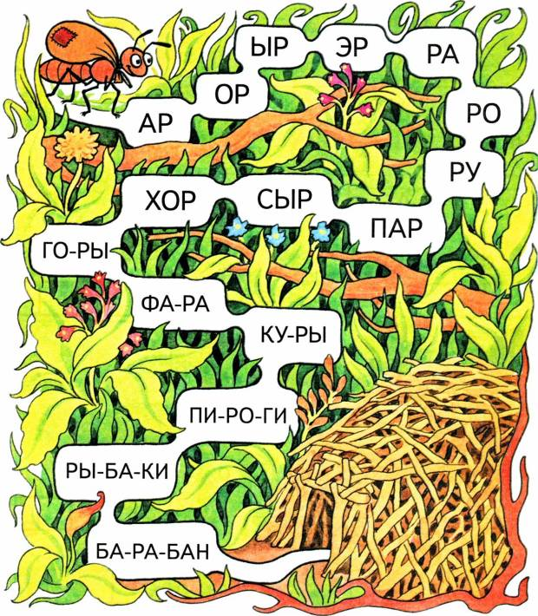
Упражнение «Озорные буквы». Посмотри: буквы спрятались в волшебных фигурках. Запиши эти буквы в квадратики в правильном порядке — так, чтобы получились слова. Выполнить задание тебе помогут картинки-подсказки.
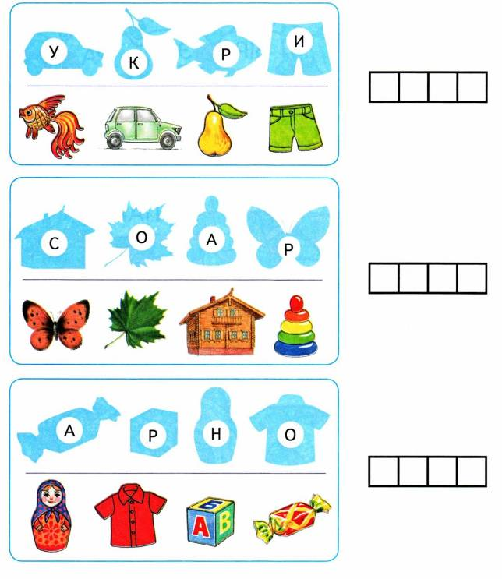
Упражнение «Слово рассыпалось». Посмотри на картинки. В пустых клетках запиши их названия из рассыпанных букв. Придумай по 2—3 предложения с каждым словом.
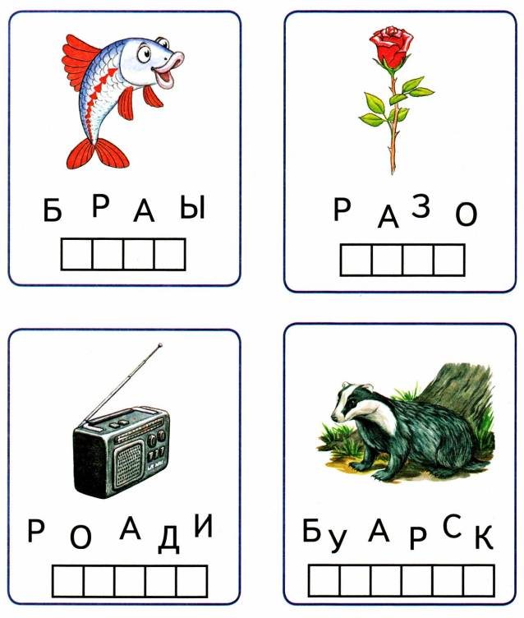
Упражнение «Слоговое лото». Помоги сороке собрать бусы. Прочитай записанные на бусинах слоги и составь из них слова. Справиться с заданием тебе поможет цвет бусин. Вместе с сорокой составь предложения с получившимися словами.
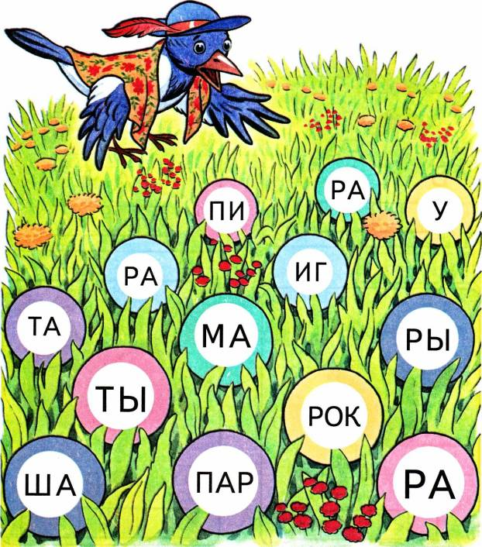
Упражнение «Собери слово». Выполни задания Змея-Горыныча, и ты узнаешь, какие слова он загадал. Запиши получившиеся слова в пустые клеточки. Составь по 2—3 предложения с каждым словом.

Первый ход — буква, отмеченная
красной звездочкой. Второй ход — четыре клетки вправо. Третий ход — две клетки вниз. Четвертый ход — две клетки вниз. Пятый ход — одна клетка влево. Шестой ход — три клетки вверх.
Первый ход — буква, отмеченная
зеленой звездочкой. Второй ход — одна клетка вниз. Третий ход — одна клетка вправо. Четвертый ход — две клетки вверх. Пятый ход — одна клетка влево. Шестой ход — одна клетка вверх.

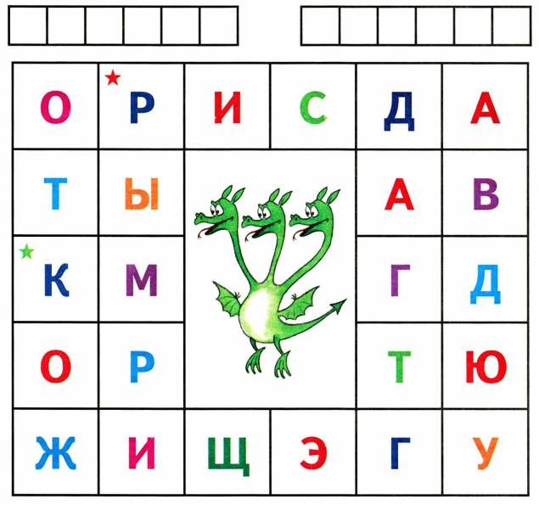

Упражнение «Расшифруй слова». Помоги Коньку-Горбунку отгадать слова. Составь их из первых букв слов-названий картинок и запиши в пустые клеточки.
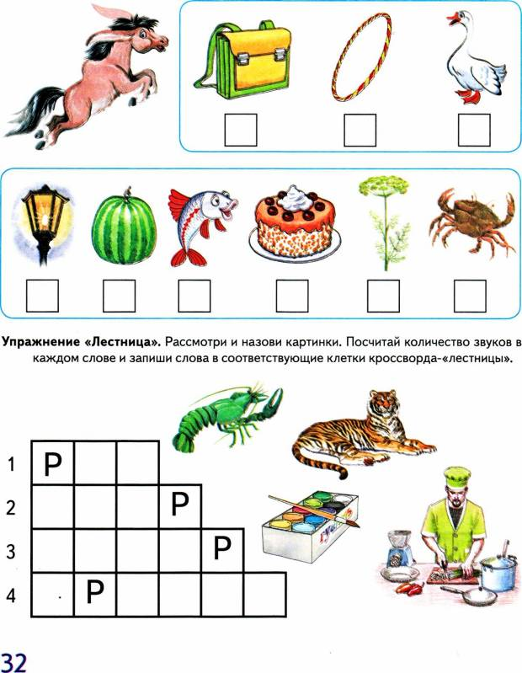
ББК 74.3 К63

Рекомендовано Ученым Советом Педагогического общества России Издание развивающего обучения

Комарова, Л.А.
К63 Автоматизация звука Р в игровых упражнениях. Альбом дошкольника / Л.А. Комарова. — М.: Издательство ГНОМ и Д, 2008. - 32 с.

15ВМ 978-5-296-00811-4

В пособии предлагается система упражнений по автоматизации звука «Р» у дошкольников 4—7 лет, которая превращает однообразную и монотонную работу по закреплению произношения звука в интересную игру. Вместе с его автоматизацией у ребенка совершенствуется навык чтения, развивается мелкая моторика, творческое воображение.
Автоматизация звука «Р» проводится по традиционной в логопедии схеме. Эффективность кор-рекционной работы обеспечивается использованием ряда вспомогательных приемов (работа с объемными и плоскими игрушками, счетными палочками, создание на занятии игровых ситуаций).
Пособие предназначено для проведения индивидуальной работы с ребенком и адресовано логопедам, воспитателям логопедических групп и родителям детей с нарушениями речи.

ББК 74.3

Издатель — А.П. Казаков Редактор — Н.Е Ильякова Иллюстрации — Д.Р. Кудряков, Н.В. Кулакова Обложка — Д. Р. Кудряков Корректор — О.А. Михайлова Оригинал-макет — Н.М. Кудрякова
ООО «Издательство ГНОМ и Д» Тел./факс: 8-926-215-10-05. Е-таН: дпот_1одореа'@пе\мтаН.ги

Санитарно-эпидемиологическое заключение № 77.99.60.953.Д.004022.04.07 от 11.04.2007 г.
Подписано в печать 03.03.2008. Печать офсетная. Объем — 2 п.л. Формат 84x108/16. Тираж 10 000 экз. Заказ №3341.
Отпечатано с готовых диапозитивов в ОАО «Московская типография № 2». 129085, Москва, Проспект Мира, 105. Тел.: (495) 682-24-91, 682-54-05.

15ВМ 978-5-296-00811-4
© Комарова Л.А., 2008
© Оформление. ООО «Издательство ГНОМ и Д», 2008 © ЗАО «МЦФЭР», 2008

Плоские игрушки для проведения игр с лабиринтами
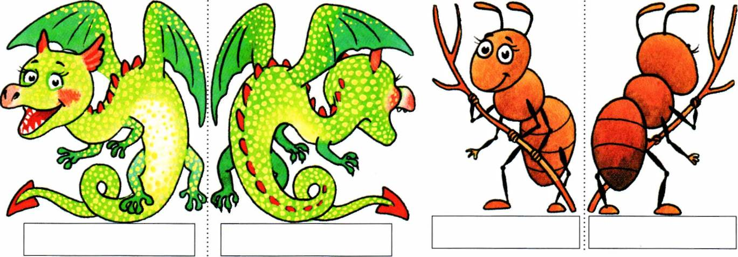
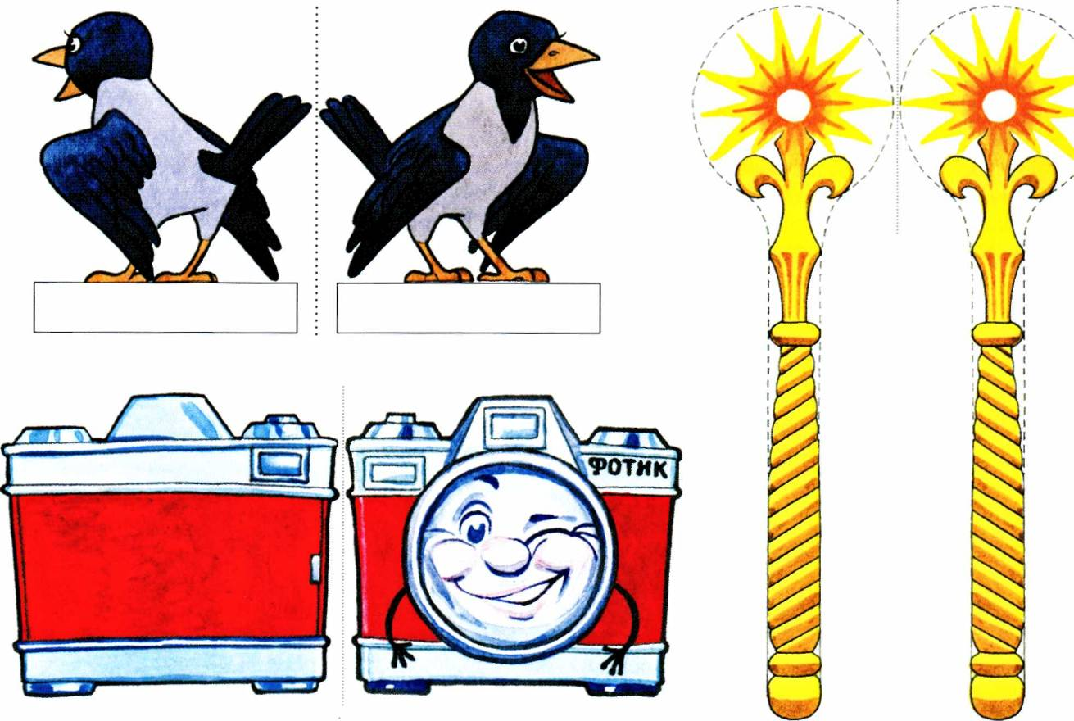

В комплект входят игрушки: ворона, дра-кончик, муравей, волшебная палочка, волшебный фотоаппарат, волшебный экран.
Прежде чем начать играть, картинки необходимо вырезать по контуру, сложить по пунктирной линии и склеить. У вороны, дракон-чика и муравья предварительно необходимо отогнуть в стороны белые клапаны-подставки (для придания игрушкам устойчивости).

